SVEUČILIŠTE U ZAGREBU

FAKULTET STROJARSTVA I BRODOGRADNJE

DIPLOMSKI RAD

Zvonimir Petranović

Zagreb, 2011.

SVEUČILIŠTE U ZAGREBU

FAKULTET STROJARSTVA I BRODOGRADNJE

DIPLOMSKI RAD

Mentori: Student:

Prof. dr. sc. Neven Duić, dipl. ing. Zvonimir Petranović

Dr. sc. Milan Vujanović, dipl. ing.

Zagreb, 2011.

Izjavljujem da sam ovaj rad izradio samostalno koristeći stečena znanja tijekom studija i navedenu literaturu.

Zahvaljujem mentoru prof.dr.sc. Nevenu Duiću na smjernicama i sugestijama koje su uvelike pridonijele izradi ovog diplomskog rada.

Zahvaljujem se dr. Vujanoviću i dr. Edelbaueru na pomoći pri izradi svake točke ovog rada. Također zahvalio bih se cijeloj *AVL AST* istraživačkoj grupi u *Powerlabu* smještenom u istočnoj zgradi.

Zahvaljujem se Goranu Mirkoviću za pruženu financijsku pomoć prilikom izrade diplomskog rada.

Posebna zahvala ide roditeljima i kolegama s procesno-energetskog smjera fakulteta strojarstva i brodogradnje u Zagrebu.

Zvonimir Petranović

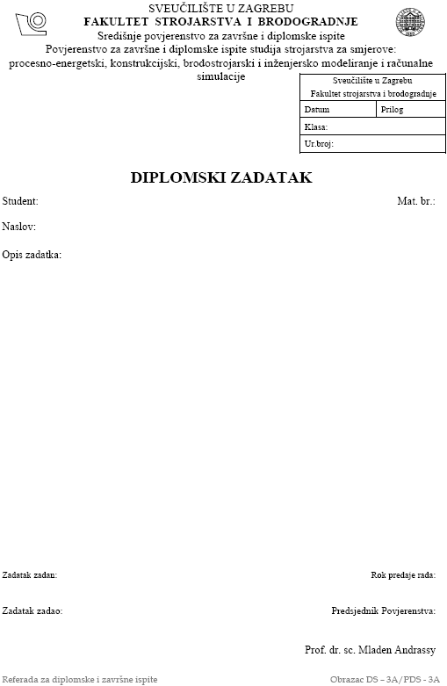

SADRŽAJ

1. OSNOVE SPREJA 1

1.1. Uvod 1

1.2. Proces raspršivanja goriva – nastajanje spreja 4

1.3. Tok unutar sapnice 4

1.4. Primarno raspadanje tekućeg goriva 5

1.5. Sekundarno raspadanje kapljica 7

2. MATEMATIČKI MODELI RAČUNANJA SPREJA 10

2.1. Uvod 10

2.2. Višefazni - *Euler* *Eulerov* model 11

2.2.1. Standardan pristup – faze s konstantnim veličinama kapljica 11

2.2.2. Napredan pristup – faze s promjenjivim veličinama kapljica 13

3. MODELIRANJE SPREJA 14

3.1. Jednadžba očuvanja mase 14

3.2. Jednadžba očuvanja količine gibanja 14

3.3. Jednadžba očuvanja energije 15

3.4. Primarno raspadanje mlaza goriva 15

3.4.1. Model primarnog raspadanja mlaza goriva 16

3.5. Sekundarno raspadanje kapljica 18

3.5.1. Model sekundarnog raspadanja kapljica 18

3.6. Izmjena količine gibanja 19

3.6.1. Sila otpora 19

3.6.2. Sila turbulentne disipacije 21

4. NUMERIČKA SIMULACIJA PROCESA STVARANJA SPREJA 22

4.1. Uvod 22

4.2. Eksperimentalni podaci 22

4.3. Postavke simulacija 24

4.3.1. Generiranje mreže kontrolnih volumena 24

4.3.2. Definiranje vremenskog koraka 26

4.3.3. Definiranje granica sustava, rubni uvjeti 26

4.4. Parametarska analiza *Eulerovog* višefaznog modela 28

4.4.1. Primarno raspadanje „DCI“ – utjecaj koeficijenta C1 na stvaranje spreja 29

4.4.2. Primarno raspadanje „DCI“ – utjecaj koeficijenta C2 na stvaranje spreja 31

4.4.3. Primarno raspadanje „DCI“ – utjecaj koeficijenta C3 na stvaranje spreja 32

4.4.4. Sekundarno raspadanje „WAVE“ – utjecaj koeficijenta C1 na stvaranje spreja 33

4.4.5. Sekundarno raspadanje „WAVE“ – utjecaj koeficijenta C2 na stvaranje spreja 34

4.4.6. Novi set parametara Eulerovog modela 34

4.4.7. K-zeta-f model i k-eps model turbulencije 36

4.4.8. Utjecaj koeficijenta C2 na penetraciju; novi set parametara 37

4.5. Zaključak 38

5. NUMERIČKA SIMULACIJA PROCESA STVARANJA SPREJA I IZGRANJA U MOTORU 39

5.1. Uvod 39

5.2. Sučelje za simultane simulacije „*ACCI*“ 40

5.3. Postavke simulacija 41

5.3.1. Generiranje mreže kontrolnih volumena spreja i motora 41

5.4. Numerička simulacija motora s unutrašnjim izgaranjem 43

5.4.1. Osnovni podaci o eksperimentalnom LP7 motoru 43

5.4.2. Definiranje granica sustava, granični uvjeti 44

5.4.3. Definiranje vremenskog koraka u simultanoj ACCI simulaciji 49

Rezultati simultane ACCI simulacije 50

6. ZAKLJUČAK 60

POPIS SLIKA

Slika 1.1 Shematski prikaz sapnice i ubrizganog goriva 1

Slika 1.2 Područje primarnog (*A*) i sekundarnog (*B*) raspadanja [6] 2

Slika 1.3 Shematski prikaz podijele područja spreja [5] 3

Slika 1.4 Shematski prikaz režima raspada mlaza [5] 6

Slika 1.5 Shematski prikaz različitih mehanizama sekundarnog raspadanja [5] 8

Slika 2.1. Razlike višefaznog i *Lagrangeovog* modela [20] 11

Slika 3.1 Prikaz koeficijenta otpora cD u ovisnosti o *Reynoldsovom* broju [24] 20

Slika 4.1 Brzine ubrizgavanja goriva pri različitim tlakovima ubrizgavanja 23

Slika 4.2 Eksperimentalni podaci penetracije goriva pri različitim tlakovima ubrizgavanja 24

Slika 4.3 Prikaz mreže spreja od 1440 kontrolnih volumena 25

Slika 4.4 Prikaz korištenih mreža kontrolnih volumena 25

Slika 4.5 Prikaz definiranih selekcija na mreži kontrolnih volumena 27

Slika 4.6 Selekcija za primarno raspadanja u mreži kontrolnih volumena – smeđa boja 30

Slika 4.7 Utjecaja koeficijenta *C1* na penetraciju tekućeg goriva (*DCI model*) 31

Slika 4.8 Prikaz utjecaja koeficijenta *C2* (*DCI*) na penetraciju tekućeg goriva 32

Slika 4.9 Prikaz utjecaja koeficijenta *C1* (*WAVE*) na penetraciju tekućeg goriva 33

Slika 4.10 Prikaz utjecaja koeficijenta *C2* (*WAVE*) na penetraciju tekućeg goriva 34

Slika 4.11 Prikaz poboljšanja modela korištenjem novog seta parametara modela 35

Slika 4.12 Prikaz promjene rezultata penetracije korištenjem novog seta parametara 36

Slika 4.13 Prikaz poboljšanja *k-epsilon* modela novim setom parametara 37

Slika 4.14 Prikaz kontura tekućeg i isparenog goriva za sve ispitne slučajeve 38

Slika 5.1 Prikaz konusne mreže kontrolnih volumena za *Eulerov* model 41

Slika 5.2 Prikaz rastezanja mreže motora prilikom ekspanzije 42

Slika 5.3 Prikaz preklapanja mreža kontrolnih volumena 42

Slika 5.4 Shematski prikaz vremenske trake *ACCI* simulacija 43

Slika 5.5 Selekcije za *Eulerov* sprej u mreži kontrolnih volumena 44

Slika 5.6 Brzina ubrizgavanja goriva u *LP7* eksperimentalni motor 45

Slika 5.7 Shematski prikaz definiranih selekcija na mreži motora 47

Slika 5.8 Pravilna pozicija sapnice u *Eulerovom* višefaznom modelu 48

Slika 5.9 Definirani vremenski koraci u simultanoj *ACCI* simulaciji 49

Slika 5.10 Krivulje tlaka za *Lagrangian* simulaciju 50

Slika 5.11 Krivulje temperature za *Lagrangian* simulaciju 51

Slika 5.12 Krivulje tlaka za *ACCI* simulaciju na početnom konusu 52

Slika 5.13 Krivulje temperature za *ACCI* simulaciju na početnom konusu 53

Slika 5.14 Krivulje tlaka za *ACCI* simulaciju na manjem konusu 54

Slika 5.15 Krivulje temperature za *ACCI* simulaciju na manjem konusu 55

Slika 5.16 Krivulje tlaka za *ACCI* simulaciju s osnovnim *Eulerovim* modelom 56

Slika 5.17 Krivulje temperature za *ACCI* simulaciju s osnovnim *Eulerovim* modelom 57

Slika 5.18 Prikaz penetracije gorivih para i razvijene temperature u motoru 58

Slika 5.19 *3D* prikaz penetracije gorivih para u *LP7* motor 59

POPIS TABLICA

Tablica 2.1 Definiranje faza višefaznog modela 12

Tablica 4.1 Prikaz vremenskog koraka u simulaciji ubrizgavanja goriva 26

Tablica 4.2 Prikaz rubnih uvjeta na selekciji „*INLET*“ 28

Tablica 4.3 Prikaz rubnih uvjeta na selekciji „*OUTFLOW*“ 28

Tablica 4.4 Prikaz odabranih stavki za validaciju unutar programa „*FIRE*“ 29

Tablica 4.5 Inicijalni set koeficijenata *Eulerovog* modela ubrizgavanja 35

Tablica 4.6 Novi set koeficijenata *Eulerovog* modela ubrizgavanja 35

Tablica 4.7 Novi set koeficijenata za *k-zeta-f* model 36

Tablica 4.8 Novi set koeficijenata za *k-epsilon* model (*C2*=1.8) 37

Tablica 5.1 Tehnički podaci *LP7* *EHVA* motora 43

Tablica 5.2 Prikaz rubnih uvjeta na selekciji „*INLET*“ 45

Tablica 5.3 Prikaz rubnih uvjeta na selekciji „*SPRAYOUTLET*“ 46

POPIS OZNAKA

|  |  |  |
| --- | --- | --- |
| **Oznaka** | **Opis** | **Jedinica** |
| c, C | Konstanta modela | - |
| D | Promjer | m |
| D | Koeficijent difuzije | m²/s |
| **f** | Vektor sile | m/s² |
| h | Specifična entalpija | J/kg |
| H | Brzina izmijene entalpije | W/m³ |
| k | Turbulentna kinetička energija | m²/s² |
| **M** | Vektor brzine izmijene momenta | N/m³ |
| m | Masa | Kg |
| n | Broj faza | - |
| N | Broj „gustoće“ kapljica | 1/m³ |
| p | Pritisak | Pa |
| **q** | Brzina izmjene topline | W/m² |
| Q | Izmjena topline | J |
| S | Izvor | kg/s m³ |
| Sc | Schmidt-ov broj | - |
| t | Vrijeme | s |
| **v** | Vektor brzine | m/s |
| Y | Maseni udio | - |
|  | Volumni udio | - |
|  | Brzina disipacije turbulencije | m²/s³ |
|  | Brzina izmjene mase | kg/s m³ |
| ❍ | Dinamička viskoznost | Pa s |
| ❑ | Izvor topline | W/kg |
|  | Brzina izmjene … | 1/s m³ |
| ❒ | Gustoća | kg/m³ |
| ⬧ | Koeficijent | - |
| **** | Tenzor naprezanja | N/m² |
| u | Brzina | m/s |
| R | Promjer | m |
| L | Dužina raspadanja | m |
| r | Polumjer | m |
| Λ | Valna dužina | m |
| Ω | Rast vala | 1/s |
| F | Sila | N |
| A | Površina | m2 |
| d | Promjer | m |
| φ | Kut zakreta | ° |
| ω | Kutna brzina | rad |
| **Indeksi:** |  |  |
| Br | Raspadanje |  |
| D | Otpor |  |
| E | Isparavanje |  |
| i | Indeks |  |
| k,l | Oznake faza |  |
| P | Primarno raspadanje |  |
| S | Sekundarno raspadanje |  |
| T | Turbulentna disperzija |  |
| Th | Toplinsko širenje |  |
| n | Faza n |  |
| A | Atomizacija |  |
| avg | Usrednjena vrijednost |  |
| d | Kapljica |  |
| w | Aerodinamičko |  |
| N | Broj faza |  |
| stable | Novonastala kapljica |  |
| rel | Relativno |  |
| **Popis skraćenica** | **Objašnjenje** |  |
| 2D, 3D | Dvo, tro-dimenzijski |  |
| CFD | Računalna mehanika fluida |  |
| DDM | Model diskretnih kapljica |  |
| DCI | Diesel core injection |  |
| EHVA | Motor s električnim podizanjem ventila |  |
| ACCI | AVL sučelje za simultane simulacije |  |
| KH | Kevin - Helmholtz |  |
| MDK | Model diskretnih kapljica |  |
| VDSC | Faze s konstantnim veličinama kapljica |  |

SAŽETAK

U ovome radu pomoću računalne mehanike fluida izvršena je analiza valjanosti *Eulerovog* višefaznog modela stvaranja spreja i simultanih simulacija unutar programskog paketa *FIRE.* Ispravnost modela verificirana je usporedbom dobivenih s postojećim eksperimentalnim podacima.

Prvi dio rada sastoji se od verifikacije *Eulerovog* višefaznog modela. Promatra se valjanost modela primijenjenog na proces visokotlačnog ubrizgavanja goriva u dizelmotor. U industriji sve se više pozornosti obraća na smanjenje štetnih emisija i povećanje efikasnosti procesa. Poznato je kako upravo efikasnost motora s unutrašnjim izgaranjem i štetne emisije nastale izgaranjem goriva ovise o procesu miješanja goriva i zraka te stvaranja spreja. S tom spoznajom veliki resursi ulažu se u razvoj matematičkih modela pomoću kojih bi se dovoljno dobro opisao proces visokotlačnog ubrizgavanja i proces stvaranja spreja. Kod visokotlačnog ubrizgavanja dolazi do raspadanja tekućeg goriva u sitne kapljice i njihovog naknadnog isparavanja. Kod računalnih simulacija potrebno je voditi računa o pravilnom obliku spreja, dužini penetracije tekućeg i isparenog goriva te intenzitetu isparavanja. Modeliranje fizikalnosti višefaznog modela izvršena je odabirom najboljeg seta koeficijenata već postojećih modela unutar programskog paketa *FIRE* i uspoređivanjem s dobivenim eksperimentalnim podacima.

Drugi dio rada sastoji se od verifikacije modela u kojem se koristi sučelje za simultane simulacije „*ACCI“* unutar programskog paketa *FIRE*. Taj dio rada sastoji se od računanja *Eulerovog* višefaznog modela i *Lagrangeovog* modela motora. Cilj simultane simulacije je iskoristiti prednosti oba modela na način da se *Eulerov* višefazni model koristi za računanje područja gustog spreja dok se *Lagrangeov* model koristi za područja udaljena od sapnice – područje rijetkog spreja. Prilikom računanja motora pomoću simultane *ACCI* simulacije dolazi do izmjene podataka između klijenta motora i klijenta spreja. Za izmjenu podataka služi server koji u određenim vremenskim trenutcima na definiranim površinama izmjenjuje podatke potrebne za pravilan rad kako spreja tako i motora. U ovakvim simulacijama generiraju se dvije različite mreže između kojih dolazi do izmjene podataka. Rezultati simultane *ACCI* simulacije uspoređivati će se s postojećim krivuljama tlaka i temperature dobivenih iz eksperimentalnih mjerenja. Zadnje poglavlje donosi zaključak o odrađenom istraživanju unutar ovog rada i napomene za moguća daljnja istraživanja.

ABSTRACT

# OSNOVE SPREJA

* 1. Uvod

Tekuća goriva koriste se u raznim aplikacijama kao što su motori s unutarnjim izgaranjem, rakete na tekuće gorivo, farmaceutska i procesna industrija, sustavi za gašenje požara itd. Najčešći način ubrizgavanja goriva je ubrizgavanje u obliku spreja. Iako postoje razni načini formiranja spreja, u ovom radu opisano je stvaranje spreja ubrizgavanjem kroz sapnicu malog promjera pod djelovanjem visokog tlaka. Kvaliteta i stabilnost izgaranja te količina i dinamika stvaranja polutanata ovise o formiranju spreja. Zbog toga može se zaključiti kako je važno poznavati proces nastajanja spreja prilikom računanja procesa izgaranja. Bolje miješanje goriva i zraka uvelike pridonosi smanjenju potrošnje goriva i štetnih emisija što ujedno i predstavlja glavne ograničavajuće faktore u industriji [1][2].

Najvažniji mehanizmi nastanka spreja su raspadanje tekućeg mlaza, stvaranje kapljica i njihovo naknadno isparavanje [3][4]. Kao što je navedeno, u ovom radu sprej se formira prilikom visokotlačnog ubrizgavanja tekućeg goriva kroz sapnicu malog promjera u komoru ispunjenu plinom. Prilikom ubrizgavanja tekućeg goriva uslijed velikih brzina dolazi do pojava površinskih nestabilnosti koje uzrokuju raspadanje mlaza goriva [5]. Na taj način dolazi do stvaranja ligamenata i kapljica kao što je prikazano na slici 1.1.

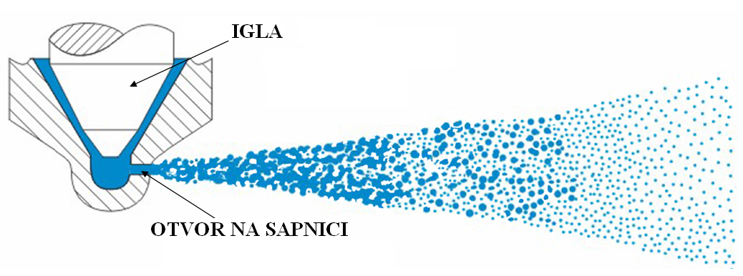

Slika 1.1 Shematski prikaz sapnice i ubrizganog goriva

Potrebno je naglasiti kako za različite aplikacije u kojima dolazi do stvaranja spreja postoje i različiti matematički modeli rješavanja. Tako se npr. ubrizgavanje goriva u dizel motor rješava kao ne stacionarna promjena dok se ubrizgavanje u industrijske peći rješava kao stacionarna [6]. Potrebno je naglasiti kako oblik spreja ovisi o konstrukciji same sapnice.

Pravilno oblikovan sprej konusnog je oblika s najvećom koncentracijom tekuće faze uz glavnu os ubrizgavanja dok se približavanjem rubovima konusa i radijalnim odmicanjem od glavne osi koncentracija smanjuje. Također, nizvodnim kretanjem dolazi do smanjenja koncentracije tekuće faze.

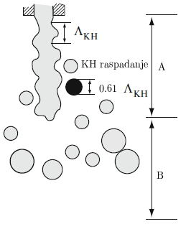

Slika 1.2 Područje primarnog (*A*) i sekundarnog (*B*) raspadanja [6]

Na slici 1.2 moguće je uočiti dva područja raspadanja kapljica prilikom formiranja spreja. U području *A*, tzv. područje primarnog raspadanja mlaza goriva, kapljice se odvajaju od čisto tekuće faze. Formiraju se tzv. ligamenti goriva. Uglavnom nastaju zbog *Kelvin-Helmholtz* nestabilnosti (*KH*) nastalih na površini mlaza, a rezultat su djelovanja sila uslijed relativne brzine između tekućeg goriva i plina. Jednom kada dođe do odvajanja kapljica od tekuće faze, one prolaze kroz proces sekundarnog raspadanja uslijed djelovanja *Rayleigh-Taylor* nestabilnosti (*RT*) [7].

U blizini sapnice postoji samo tekuća faza koja se pomoću *KH* nestabilnosti raspada u ligamente i kapljice. Područje primarnog raspadanja proteže se od sapnice pa nizvodno u dužini koja iznosi nekoliko promjera sapnice [5]. Nizvodno od sapnice nalazi se područje potpuno raspršenog goriva u kojem je volumni udio tekuće faze zanemariv s obzirom na plinovitu fazu. Za to područje maseni udio zbog velike razlike u gustoći faza utječe na ponašanje spreja. To ponašanje očituje se u vidu izmjene mase i energije između tih dviju faza. Na dovoljnoj udaljenosti od sapnice smješteno je područje razrijeđenog spreja u kojem su i maseni i volumni udio tekuće faze jako mali u odnosu na plinovitu fazu [5].

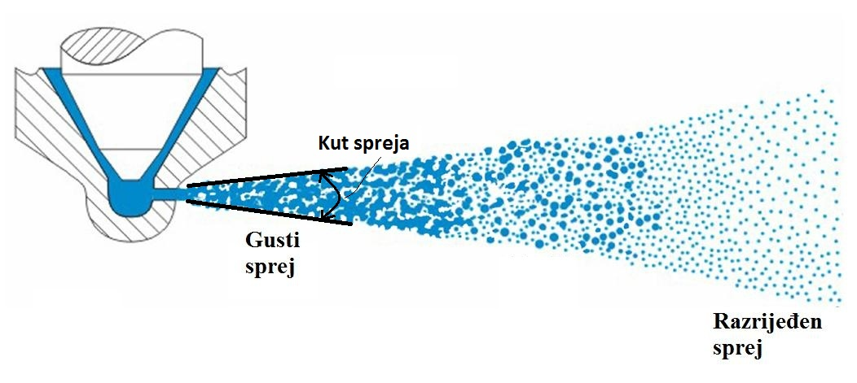

Slika 1.3 Shematski prikaz podijele područja spreja [5]

Glavne karakteristike spreja su kut, oblik i dubina penetracija spreja. Sva navedena svojstva ovise o nekoliko faktora kao što su konstrukcija sapnice, svojstva fluida i radni uvjeti. Kako je prije navedeno, sitne kapljice mogu nastati visokotlačnim ubrizgavanjem kroz sapnicu malog promjera kao što je to slučaj u dizel motoru. Proces stvaranja spreja ovisi o fizikalnim svojstvima goriva.

Postoje dva parametra koji pokazuju kvalitetu atomizacije, a vezani su uz distribuciju kapljica: razina atomizacije i jednolikost raspršenosti goriva. Npr. ukoliko se radi o ubrizgavanju goriva u dizel motor potrebna je viša razina atomizacije, a to znači da sprej mora sadržavati kapljice manjeg promjera zbog efikasnijeg procesa isparavanja odnosno izgaranja. Potrebno je voditi računa o jednolikoj raspodjeli kapljica smještenih unutar spreja. Kut spreja prikazan je na slici 1.3 i definiran je kao kut koji zatvara mlaz kapljica u trenutku izlaska iz sapnice.

* 1. Proces raspršivanja goriva – nastajanje spreja

Raspršivanje goriva je proces raspadanja kapljevite faze u sitne kapljice djelovanjem unutrašnjih i vanjskih sila koje nastaju kao rezultat međudjelovanja tekućine i plina. Kao rezultat raspršivanja goriva dobiva se sprej. Sprej ima važnu ulogu u mnogo tehničkih aplikacija kao što su sustavi ubrizgavanja goriva u motorima s unutrašnjim izgaranjem, plinske turbine, rakete itd. Postoje različiti izvori energije koji služe za nastanak spreja odnosno raspršivanje tekućeg goriva: energija tlaka za tlačno raspršivanje; centrifugalna energija za rotaciono raspršivanje; vibracijska energija za ultrazvučno raspršivanje itd. Za raspršivanje tekućeg goriva uglavnom se koriste energija tlaka i centrifugalna energija. U takvim procesima tekuće gorivo ubrizgava se pod visokim tlakom zbog čega se stvara velika brzina na ulazu u komoru izgaranja koja je ispunjena plinom. Zbog razlike u brzini goriva i plina dolazi do stvaranja aerodinamičkih, viskoznih i centrifugalnih sila. Upravo takve sile pogoduju stvaranju spreja. Tlačno raspršivanje je najjednostavnija metoda stvaranja spreja koja se koristi u automobilskoj industriji i industrijskim pećima. Tri su osnovna procesa povezana s procesom stvaranja spreja: tok unutar sapnice; raspadanje tekućeg mlaza i raspadanje u sitne kapljice.

* 1. Tok unutar sapnice

Glavni zadatak sapnice je usmjeravanje goriva u komoru izgaranja. Efikasnost motora s unutrašnjim izgaranjem i proces izgaranja ovise o učinkovitosti procesa ubrizgavanja goriva odnosno ovise o radu sapnice.

Sustav za ubrizgavanje mora omogućiti stvaranje spreja visokog stupnja raspršenosti kako bi se osiguralo što efikasnije miješanje goriva i zraka, a samim time bolje isparavanje i izgaranje. Najvažniji dio sustava za ubrizgavanje goriva je sapnica pomoću koje se tekuće gorivo dovodi do komore izgaranja. Tok goriva unutar sapnice kontrolira se pomicanjem iglastog ventila. Mlaz goriva izlazi velikom brzinom te se počne raspadati i stvarati sprej konusnog oblika. Mlaz goriva unutar sapnice je jednofazan, ali postoji mogućnost pojavljivanja druge, parne faze, uslijed visoke razine turbulencije i kavitacije. Parna faza pridonosi procesu nastajanja spreja i može nastati u uvjetima visokog tlaka prilikom ubrizgavanja tekućeg goriva kroz sapnicu malog promjera

Brojna ispitivanja pokazala su kako porast tlaka ubrizgavanja ima velik utjecaj na stvaranje spreja, izgaranje i stvaranje emisija. Na primjer, moderni sustavi ubrizgavanja u dizel motorima rade s izrazito visokim tlakovima ubrizgavanja, do 2000 *bar*. Potreba za dobro raspršenim gorivom dovela je do korištenja sapnica malog promjera, otprilike 200 - 250 *µm.* Korištenjem sapnice malog promjera u kombinaciji s visokim tlakom ubrizgavanja dolazi do stvaranja velikih brzina ubrizgavanja goriva, a mogu biti veće od 500 *m/s*.

* 1. Primarno raspadanje tekućeg goriva

Raspadanje mlaza tekućeg goriva ovisi o relativnoj brzini goriva i plina smještenog u komori izgaranja. Na površini mlaza goriva dolazi do stvaranja površinskih nestabilnosti koje uzrokuju raspadanje mlaza na ligamente i kapljice.

Bezdimenzijske značajke, kao što su *Reynoldsov*, *Weberov* i *Ohnesorageov* broj, koriste se za opisivanje procesa primarnog raspadanja mlaza tekućeg goriva.

*Reynoldsov* broj povezuje sile djelovanja tlaka fluida na kapljicu u ovisnosti od viskozne sile otpora. Definiran je kao [8]:

|  |  |  |
| --- | --- | --- |
|  |  | (1) |

gdje su karakteristične veličine izlazni promjer sapnice *d*, *v* brzina ubrizgavanja goriva, *ρ* gustoća fluida, i *μ* dinamička viskoznost fluida.

*Weberov* broj pokazuje intenzitet primarnog raspadanja. Predstavlja omjer unutrašnjih i površinskih naprezanja. Definiran je kao [9]:

|  |  |  |
| --- | --- | --- |
|  |  | (2) |

gdje je *σ* površinsko naprezanje na površini između plinovite i tekuće faze.

*Ohnesorgeov* broj, koji predstavlja karakteristike tekuće faze, omjer je viskoznih, inercijskih i površinskih naprezanja. Definiran je kao [10]:

|  |  |  |
| --- | --- | --- |
|  |  | (3) |

Postoje četiri različita režima raspadanja mlaza fluida ovisno o raznim kombinacijama inercije fluida, aerodinamičkih sila i površinske napetosti:

* Režim *Rayleighovog* raspadanja: Ukoliko mlaz izlazi iz sapnice s malom brzinom, inercijske sile i površinska naprezanja rezultiraju osciliranjem površine mlaza nakon čega dolazi do njegova raspadanja. Promjer nastalih kapljica veći je od promjera same sapnice, a primarno raspadanje nastupa na relativno velikoj udaljenosti nizvodno od sapnice, kao što je prikazano na slici 1.4 a;
* Primarni režim induciran brzinom: Povećanjem brzine ubrizgavanja goriva, aerodinamičke sile pojačavaju oscilacije mlaza što rezultira rastom nestabilnih površinskih valova s manjom dužinom raspadanja nego u prethodnom režimu. Veličina kapljica otprilike je jednaka promjeru sapnice a raspadanje nastupa relativno daleko od iste, kao što je prikazano na slici 1.4 b;
* Sekundarni režim induciran brzinom: Kod ovog režima tok unutar mlaznice je turbulentan i aerodinamičke sile imaju znatniji utjecaj na površinu mlaza. Mlaz se raspada zbog rasta nestabilnih valova uzrokovanih turbulencijom i aerodinamičkim silama. Promjer nastalih kapljica manji je od promjera sapnice, a raspadanje mlaza počinje nedaleko od iste, kao što je prikazano na slici 1.4 c;
* Atomizacija: Raspadanje mlaza nastaje odmah po izlasku iz sapnice zbog velike brzine ubrizgavanja gdje dolazi do stvaranja spreja konusnog oblika, kao što je prikazano na slici 1.4 d. Promjer nastalih kapljica mnogo je manji od promjera sapnice. Ovaj režim nije u potpunosti opisan u literaturi, ali je važan za procese tlačnog raspršivanja, posebice za visokotlačne sapnice motora, plinskih turbina i raketa.

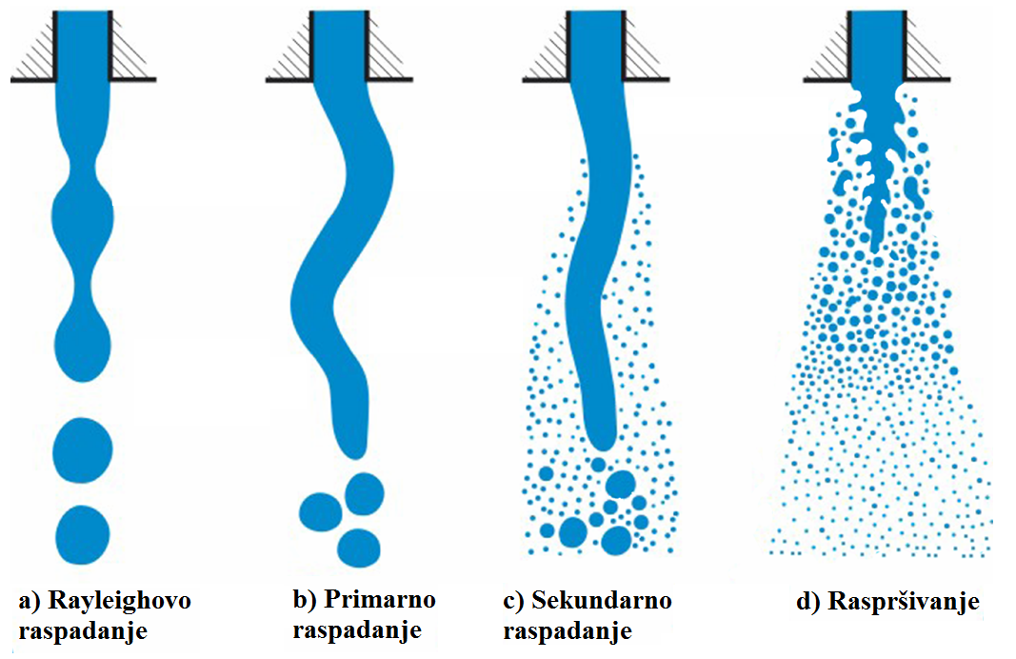

Slika 1.4 Shematski prikaz režima raspada mlaza [5]

Ovakva podjela režima vrijedi za sprejeve nastale ubrizgavanjem mlaza goriva pod djelovanjem visokog tlaka u plinovito okruženje. Proces atomizacije dominantan je tamo gdje raspadanje mlaza fluida započinje odmah na izlazu iz sapnice kao što je prikazano na slici 1.4 d. Mlaz goriva počinje se raspadati na ligamente i kapljice stvarajući gusti sprej u blizini sapnice. U slučaju atomizacije, glavni mehanizmi za primarno raspadanje su kavitacija i turbulencija unutar sapnice koje postoje zbog velike razlike tlakova, mali promjer sapnice i aerodinamičke sile koje djeluju na mlaz tekućeg goriva.

Zbog velike razlike u tlakovima i malog promjera sapnice dolazi do stvaranja turbulencije unutar same sapnice. Djelovanjem turbulencije dolazi do stvaranja površinskih valova koji rastu do kritične veličine kada energija vrtloga postane veća od površinske napetosti što rezultira raspadanjem mlaza u ligamente i kapljice.

Do pojave kavitacije unutar sapnice dolazi kada statički tlak padne ispod tlaka isparavanja zbog velike brzine goriva. Turbulencija nastaje uz unutrašnje zidove sapnice i odvaja se od njih u obliku kavitacijskih mjehura. U slučaju pojavljivanja kavitacije strujanje je dvofaznog karaktera. Unutar sapnice postoji mogućnost implozije mjehura nastalih pojavom turbulencije, ali u većini slučajeva oni se transportiraju izvan sapnice gdje zbog djelovanja tlaka implodiraju i pridonose primarnom raspadanju mlaza goriva.

* 1. Sekundarno raspadanje kapljica

Jednom kada se primarnim raspadanjem formiraju krupnije kapljice i ligamenti, dolazi do njihovog daljnjeg raspadanja u sitnije kapljice zbog djelovanja aerodinamičkih sila uslijed relativne brzine kapljica i plina u komori izgaranja. Aerodinamičke sile uzrokuju rast nestabilnih površinskih valova što i je uzrok sekundarnog raspadanja. Ukoliko su aerodinamičke sile veće od sila površinske napetosti dolazi do deformacije kuglastog oblika i formiranja kapljica manjih dimenzija. Kritični *Weberov* broj predstavlja odnos aerodinamičkih sila i sila površinske napetosti i njime je određeno hoće li doći do raspadanja kapljica [5]. Može se reći da su kapljice stabilne ukoliko je *Weberov* broj manji od kritične vrijednosti. Izraz za *Weberov* broj dan je u formuli (2) u poglavlju *1.4*.

Postoje razni mehanizmi raspadanja kapljica shematski prikazani na slici 1.5:

* ***Vibracijsko raspadanje*** *We* ≤ 12: Ovaj mehanizam jako je spor u usporedbi s ostalim mehanizmima i pojavljuje se pri malim vrijednostima *Weberovog* broja u blizini kritične vrijednosti *We* ≈ 12. Kod ovakvog raspadanja dolazi do stvaranja kapljica sličnih matičnim kapljicama. Ovaj mehanizam nije bitan u analizi stvaranja spreja;
* ***Vrećasto raspadanje*** 12 < *We* ≤ 50: Ukoliko se *Weberov* broj poveća iznad 12 kapljice se deformiraju i poprimaju vrećasti oblik. Kapljica takvog oblika raspada se u mnogo kapljica manjih dimenzija kao što je prikazano na slici 1.5 b;
* ***Vreća/prašnik raspadanje***50 < *We* ≤ 100: Ovaj mehanizam sličan je prethodnom s razlikom da dolazi do stvaranja dodatnog prašnika u sredini tzv. vreće, kao što je prikazano na slici 1.5 c;
* ***Raspadanje uz otkidanje slojeva*** 100 < *We* ≤ 350: Prilikom ovakvih uvjeta dolazi do skidanja tankih slojeva spljoštene kapljice slici 1.5 d;
* ***Valno raspadanje*** *We* > 350; nakon čega slijedi ***kritično raspadanje***: ovaj mehanizam ima dvije faze kao što je prikazano na slici 1.5 e1 i slici 1.5 e2. Valovi velikih amplituda i malih valnih duljina formiraju se na kapljici gdje dolazi do erozije vrhova valova i formiranja sitnih kapljica. S druge strane valovi velikih amplituda i velikih valnih duljina, uzrokovani usporavanjem kapljica, induciraju *RT* nestabilnosti na spljoštenoj kapljici i tako dolazi do stvaranja kapljica većih dimenzija uz istovremeno otkidanje vrhova valova čime dolazi do stvaranja kapljica manjeg promjera.

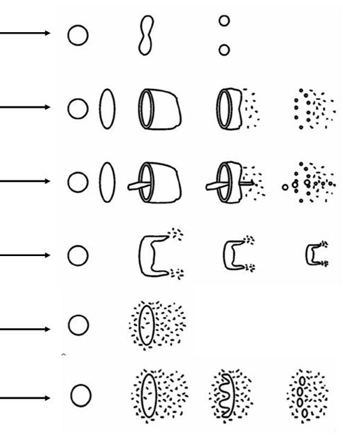

Slika 1.5 Shematski prikaz različitih mehanizama sekundarnog raspadanja [5]

Prilikom ubrizgavanja goriva pod visokim tlakom svi navedeni mehanizmi mogu biti prisutni zato jer brzina kapljica, a time i *Weberov* broj, mogu znatno varirati.

# MATEMATIČKI MODELI RAČUNANJA SPREJA

* 1. Uvod

Najčešće korišten model za računanje spreja u motorima s unutrašnjim izgaranjem je *Eulerov*-*Lagrangeov* model, poznat kao model diskretnih kapljica *MDK* (eng. *Discrete Droplet Model* - *DDM*). Model je dobar za računanje područja razrijeđenog spreja, ali ima nedostataka u području u blizini sapnice gdje dolazi do primarnog raspadanja mlaza goriva tzv. područje gustog spreja. Upravo se zbog toga koristi *Euler-Eulerov* višefazni model [5]. Potrebno je napomenuti da postoje dva tipa *Euler-Eulerovog* modela - model s konstantnim i model s promjenjivim veličinama grupa kapljica [11].

Sa stajališta emisija, učinkovitosti izgaranja i kvalitete miješanja goriva i zraka od velike je važnosti pravilno modelirati proces nastajanja spreja jer on uvelike utječe na sve navedena procese. Iako je u današnje vrijeme *MDK* model korišten u mnogo numeričkih simulacija kompleksnih strujanja, pokazalo se da ima nekoliko nedostataka. Osjetljiv je na rezoluciju mreže u blizini sapnice i zbog toga nije pogodan za računanje područja gustog spreja [12]. *MDK* modelom se mogu računati područja u kojima je volumni udio kapljevite faze manji od 10 % [13]. S druge strane, u *Euler-Eulerovom* modelu, grupa kapljica smatra se kontinuumom pa se jednadžbe očuvanja rješavaju za kapljevitu i plinovitu fazu. *Euler-Eulerov* višefazni model dobio je naziv jer se unutar modela definiraju razredi kapljica prema veličini promjera. U ovome radu izvršeno je nekoliko stotina simulacija ubrizgavanja dizel goriva korištenjem upravo takvog višefaznog modela. Izrađena je validacija modela uspoređivanjem izračunatih rezultata s eksperimentalnim podacima s ciljem daljnjeg razvijanja modela unutar *CFD* programskog paketa *FIRE*.

U danjem tekstu *Euler-Eulerov* model nazivat će se višefazni model a *Euler-Lagrangeov* model samo *Lagrangeov* model zbog bolje preglednosti.

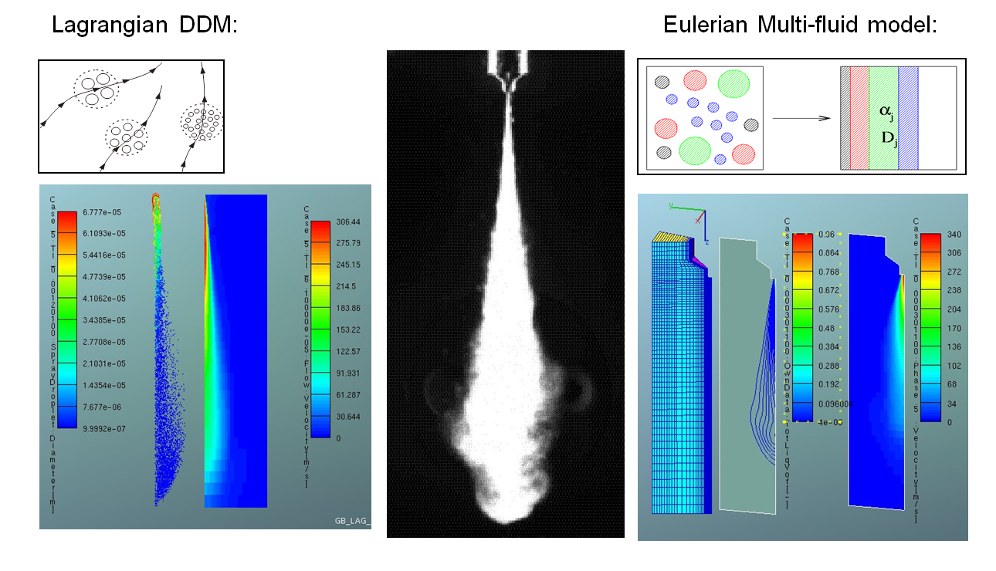

Slika 2.1. Razlike višefaznog i *Lagrangeovog* modela [20]

Na slici 2.1 prikazane su osnove *Lagrangeovog* i višefaznog modela. Kao što je prije navedeno, rješavanjem *Lagrangeovog* modela kapljice se grupiraju u tzv. parcele i prate se njihove trajektorije. Na taj način u svakom trenutku znamo položaj, brzinu i smjer pojedine parcele. Takav pristup ima nedostatak lošeg opisivanja područja spreja u samoj blizini sapnice zbog čega su znanstvenici upravo i krenuli razvijati višefazni model. U višefaznom modelu, kapljice istog promjera i fizikalnih svojstava, grupiraju se u faze i izražavaju preko volumnog udjela *α*. Nadalje, za svaku od faza rješavaju se jednadžbe očuvanja.

Također, može se uočiti kako je prikaz spreja za navedene modele u potpunosti različit. *Lagrangeov* model prikazuje parcele u obliku kapljica dok višefazni model prikazuje konture - nema kapljica.

* 1. Višefazni - *Euler* *Eulerov* model
     1. Standardan pristup – faze s konstantnim veličinama kapljica

Različite faze, plinovita i tekuća, smatraju se kao isprepleteni kontinuumi definirani volumnim udjelom. Tekuća faza dijeli se u željeni broj faza prema veličini kapljica. Tablica 2.1 prikazuje način podijele faza u višefaznom modelu. Potrebno je naglasiti da bez obzira koliki broj faza odaberemo, faza pod rednim brojem *1* uvijek je plinovita, a faza *n* čisto tekuća faza. Faze od *2* do *n-1* predstavljaju kapljice sortirane prema veličini promjera s rastućim trendom iz čega proizlazi da faza *2* poprima najmanji promjer a faza *n-1* najveći.

Tablica 2.1 Definiranje faza višefaznog modela

|  |  |  |  |
| --- | --- | --- | --- |
| Faza | 1 | 2,…,n-1 | n |
| Sadržaj | Smjesa plina | Kapljice | Tekuća faza |

Faza *n* izlazi iz sapnice prilikom čega dolazi do primarnog raspadanja u faze od *2* do *n-1*. Za svaku fazu računaju se jednadžbe očuvanja. Broj faza limitiran je snagom računala na kojem se izvode simulacije jer povećanjem broja faza raste i potreba za jačom konfiguracijom.

Jednadžbe očuvanja mase, količine gibanja i energije za fazu i prikazane su jednadžbama (4), (5) i (6).

|  |  |  |
| --- | --- | --- |
|  |  | (4) |
|  |  | (5) |
|  |  | (6) |

Za korištenje modela potrebno je zadovoljiti jednadžbu (7) u kojoj je definiran ukupan zbroj volumnih udjela svih faza.

|  |  |  |
| --- | --- | --- |
|  |  | (7) |

Lijeve strane jednadžbi prikazuju brzinu promjene fizikalnog svojstva i konvekcijski član dok su na desnim stranama jednadžbe smješteni izvorski članovi pomoću kojih je definirana fizika modela.

Jednadžba (8) definira izmjenu mase između faza *k* i *l* a kao članovi javljaju se izmjena mase primarnim i sekundarnim raspadanjem (*P* i *S*) te isparavanje kapljica (*E*):

|  |  |  |
| --- | --- | --- |
|  |  | (8) |

Isparavanje se odvija između tekućih faza *2* - *n* i plinovite faze *1*. Izmjena mase isparavanjem između dviju faza opisuje se sljedećom jednadžbom

|  |  |  |
| --- | --- | --- |
|  |  | (9) |

gdje *Nk* predstavlja broj kapljica po jedinici volumena. Umnožak gustoće broja kapljica *Nk* i volumena jedne kapljice predstavlja volumni udio α*k* promatrane faze u kontrolnom volumenu. Izraz *mEk1* predstavlja brzinu isparivanja pojedine kapljice izračunate prema *Abramzon* - *Sirigano* modelu [14].

|  |  |  |
| --- | --- | --- |
|  |  | (10) |

Ako pretpostavimo kapljice kuglastog oblika dobivamo jednadžbu za gustoću broja kapljica izraženu preko volumnog udjela faze i promjera kao što je prikazano jednadžbom gore.

U osnovnom višefaznom modelu pretpostavlja se izmjena mase smanjenjem broja kapljica s konstantnim promjerom. Raspadanje čisto tekuće faze računa se prema modelu *Bianchi* i *Pelloni* [15] gdje se u obzir uzimaju dva neovisna mehanizma; rast površinskih valova i unutrašnja naprezanja nastala prilikom ubrizgavanja kroz sapnicu.

* + 1. Napredan pristup – faze s promjenjivim veličinama kapljica

Cilj naprednog modela *Eulerovog* spreja je unaprijediti model s konstantnim veličinama kapljica. Kako dinamika isparavanja ovisi o promjeru kapljice, opis procesa isparavanja u osnovnom modelu nije opisan u dovoljno dobroj mjeri. Postoji još jedan nedostatak osnovnog modela s konstantnim veličinama kapljica, a to je pojavljivanje prevelikog broja kapljica najmanjeg promjera odnosno lošija rezolucija raspodjele kapljica [16]. U naprednom modelu koriste se kapljice promjenjivog promjera čime se povećava rezolucija raspodjele. Sljedećom jednadžbom prikazan je izraz za promjer kapljice *Dk:*

|  |  |  |
| --- | --- | --- |
|  |  | (11) |

Rješavanjem dodatnih transportnih jednadžbi za gustoću raspodjele kapljica za svaku fazu *k* možemo izračunati lokalni promjer kapljice preko gustoće raspodjele kapljice *Nk* i volumnog udjela *αk*. Formulom (12) prikazana je dodatna transportna jednadžba.

|  |  |  |
| --- | --- | --- |
|  |  | (12) |

Izvorski član *Πk*sastoji se od članova primarnog i sekundarnog raspadanja. Logično bi bilo da se sastoji i od procesa isparavanja i toplinskog istezanja, ali ti procesi ne utječu na broj kapljica u kontrolnom volumenu. Izvorski član faze *6* jednak je 0 jer prilikom odvajanja kapljica od faze *6* ne dolazi do smanjenja broja kapljica. Promjer novonastalih kapljica ovisi o intenzitetu procesa isparavanja te procesima primarnog i sekundarnog raspadanja.

# MODELIRANJE SPREJA

* 1. Jednadžba očuvanja mase

Za opisivanje plinovite faze potrebna je jedna transportna jednadžba, dok je *k* jednadžba očuvanja mase potrebno za opisivanje *k* broja faza. Za višefazno strujanje jednadžba očuvanja mase ima sljedeći oblik

|  |  |  |
| --- | --- | --- |
|  |  | (13) |

pri čemu se mora zadovoljiti dodatni uvjet

|  |  |  |
| --- | --- | --- |
|  |  | (14) |

gdje *αk* predstavlja volumni udio promatrane faze *k*. Prilikom rješavanja jednadžbi očuvanja potrebno je izračunati volumne udjele faza. U jednadžbi (13), prvi član s lijeve strane predstavlja brzinu promjene mase u jedinici vremena.

* 1. Jednadžba očuvanja količine gibanja

Jednadžba očuvanja količine gibanja za fazu *k* ima oblik

|  |  |  |
| --- | --- | --- |
|  |  | (15) |

s time da je potrebno naglasiti da postoji onoliko jednadžbi očuvanja količine gibanja koliko faza definiramo u višefaznom modelu. U jednadžbi (15) prvi član lijeve strane predstavlja brzinu promjene količine gibanja unutar kontrolnog volumena. Drugi član je konvekcijski član koji je isti kao i u izrazu za jednofazno strujanje s razlikom što ovdje postoji faktor *α* – volumni udio. Na desnoj strani smješteni su članovi koji predstavljaju volumne i površinske sile. Prvi član predstavlja volumnu silu tlaka u kojoj se ne uzimaju vrijednosti tlaka s granica kontrolnog volumena nego i sile tlaka između pojedinih faza. Drugi član s desne strane predstavlja viskozna naprezanja sastavljena od smičnog i *Reynoldsovog* naprezanja za svaku fazu zasebno. Treći član predstavlja volumnu gravitacijsku silu. Šesti i sedmi član predstavljaju izvorske članove gdje *M* predstavlja izmjenu količine gibanja između faze *k* i plinovite faze prilikom djelovanja sile otpora i uzgona. Zadnji član u jednadžbi predstavlja dodatak zbog izmjene mase između faza.

* 1. Jednadžba očuvanja energije

U jednadžbi očuvanja energije promatra se entalpija *hk*. Postoji onoliko jednadžbi koliko faza definiramo u višefaznom modelu.

|  |  |  |
| --- | --- | --- |
|  |  | (16) |

Prvi član lijeve strane jednadžbe očuvanja energije predstavlja brzinu izmjene energije. Drugi prikazuje izmjenu topline u prostoru [17]. Prvi član desne strane jednadžbe (16) prikazuje nam toplinski i turbulentni toplinski tok koji su definirani kao

|  |  |  |
| --- | --- | --- |
|  |  | (17) |

gdje je *κk* koeficijent toplinske provodnosti faze *k* a *cp* specifični toplinski kapacitet, i

|  |  |  |
| --- | --- | --- |
|  |  | (18) |

gdje je *uk* oscilatorna brzina, *hk*' fluktuacijska vrijednost entalpije i *σT* *Prandtlov* broj.

Drugi član desne strane predstavlja izvorski član specifične entalpije faze *k*. Četvrti član je izvorski član u kojem se u obzir uzimaju viskozna i *Reynoldsova* naprezanja. Peti član predstavlja promjenu tlaka u vremenu za pojedinu fazu. Šesti član je izvorski član koji predstavlja izmjenu energije između faza *k* i *l* dok posljednji član postoji uslijed izmjene energije zbog izmjene mase između pojedinih faza.

* 1. Primarno raspadanje mlaza goriva

Primarno raspadanje mlaza goriva povezano je s turbulentnim strujanjem unutar sapnice i aerodinamičkim površinskim nestabilnostima izvan sapnice. Intenzitet i frekvencija primarnog raspadanja u svezi je s oscilacijama turbulentne brzine mlaza na izlasku iz sapnice i pojavom kavitacije unutar sapnice. Nakon izlaska iz sapnice, mlaz goriva se počinje raspadati na ligamente i krupnije kapljice uslijed djelovanja okolnog plina.

Jezgra tekućeg mlaza zamišljena je kao konačan broj kapljica promjera jednakog izlaznom promjeru sapnice. Izmjena mase prilikom primarnog raspadanja odvija se između čisto tekuće faze i ostalih kapljevitih faza. Znači, unutar modela primarnog raspadanja mlaza definira se određen broj faza i onda se izmjena mase odvija između čisto tekuće faze *N* i kapljevitih faza od *2* do *N-1*. Potrebno je naglasiti da se primarno i sekundarno raspadanje ne odvijaju u isto vrijeme jer se sekundarno raspadanje ne dotiče čisto tekuće faze.

* + 1. Model primarnog raspadanja mlaza goriva

Ovaj model sastoji se od dva neovisna mehanizma, rasta površinskih valova i unutrašnjih naprezanja uslijed turbulencije. S ciljem određivanja brzine raspadanja mlaza u obzir se može uzeti stvarno strujanje unutar mlaznice, a mogu se i koristiti procijenjene prosječne vrijednosti turbulencije. U ovom modelu pretpostavlja se da turbulentne oscilacije stvaraju početne nestabilnosti na mlazu goriva. Upravo tako nastale nestabilnosti, u obliku površinskih valova, rastu pod utjecajem aerodinamičkih tlačnih sila do kritičnog trenutka kada dolazi do odvajanja mlaza u obliku kapljica.

Sljedeća jednadžba definira brzinu izmjene mase, gdje *dR/dt* predstavlja promjenu radijusa kapljice mlaza goriva

|  |  |  |
| --- | --- | --- |
|  |  | (19) |
|  |  | (20) |

U jednadžbi broj *20* *LA* predstavlja ukupnu dužinu raspadanja koja je jednaka turbulentnoj dužini raspadanja *LT* izračunatoj iz lokalnih veličina kinetičke energije i turbulentne disipacije.

|  |  |  |
| --- | --- | --- |
|  |  | (21) |

U gornjoj jednadžbi prikazana je ukupna turbulentna dužina raspadanja u kojem koeficijent *Cμ* ima vrijednost *Cμ*=0.09 [19]. Ukupna turbulentna dužina raspadanja *LT* jednaka je ukupnoj dužini raspršivanja *LA*. Promjer novonastale kapljice u funkciji je kinetičke energije i turbulentne disipacije te je u ovome modelu uzet kao proporcionalna vrijednost turbulentne dužine raspadanja;

|  |  |  |
| --- | --- | --- |
|  |  | (22) |
|  |  | (23) |

Turbulentno vrijeme raspršivanja računa se prema sljedećem izrazu

|  |  |  |
| --- | --- | --- |
|  |  | (24) |

dok se aerodinamičko vrijeme raspadanja računa prema *KH* modelu nestabilnosti.

Aerodinamičko i turbulentno vrijeme raspadanja povezana su sljedećim izrazom

|  |  |  |
| --- | --- | --- |
|  |  | (25) |

Konačan izraz za sveukupno vrijeme raspadanja glasi

|  |  |  |
| --- | --- | --- |
|  |  | (26) |

gdje koeficijenti *C1* i *C3* ovise o eksperimentalnim podacima. U jednadžbi (26) prikazana je linearna kombinacija turbulentne i aerodinamičke dužine raspadanja, ali u ovome radu korišten je harmonijski izraz što je prikazano jednadžbom (27).

Kod odabiranja *DCI* modela postoji opcija „*time scale flag*“ pomoću koje se definira izraz za sveukupno vrijeme raspadanja. U ovome radu korištena je opcija pod rednim brojem *2* – što predstavlja harmonijski izraz koji je definiran kao

|  |  |  |
| --- | --- | --- |
|  |  | (27) |

Kod rješavanja svih navedenih izraza koeficijenti od *C1* do *C3* definirani su na sljedeći način:

* *C1* parametar koji definira turbulentno vrijeme raspadanja
* *C2* parametar koji definira turbulentno vrijeme raspadanja
* *C3* parametar koji definira aerodinamičko vrijeme raspadanja.

Konačno, na kraju se dobiva izraz za izmjenu mase zbog primarnog raspadanja između faze *N* i faze *k* (za svaku fazu dobiva se po jedan izvorski član)

|  |  |  |
| --- | --- | --- |
|  |  | (28) |

ako se uzme u obzir izraz za volumni udio pojedine faze

|  |  |  |
| --- | --- | --- |
|  |  | (29) |

dobivamo još jednu definiciju izvorskog člana uslijed primarnog raspadanja mlaza goriva

|  |  |  |
| --- | --- | --- |
|  |  | (30) |

* 1. Sekundarno raspadanje kapljica

Jednom kada se mlaz goriva primarnim raspadanjem pretvori u kapljice, one nadalje prolaze proces sekundarnog raspadanja zbog djelovanja aerodinamičkih sila. Takve sile rezultat su relativne brzine između kapljica i okolnog plina. Te sile stvaraju nestabilan rast valova na površini kapljica. Valovi koji su nastali na taj način s vremenom se povećavaju i dovode do odvajanja od matične kapljice. U literaturi se može pronaći mnogo modela sekundarnog raspadanja kapljica. Neki od njih su *WAVE*, *TAB*, *FIPA* i drugi [21][22]. Ispostavilo se da se svi modeli mogu koristiti za različite simulacije ako se pravilno odaberu postojeće konstante unutar pojedinog modela. U programskom paketu *FIRE* implementirana su dva modela: *WAVE* i *FIPA* [21][22]. U radu je korišten *WAVE* model prilikom izrade svih simulacija.

Izmjena mase po površini kapljice zbog sekundarnog raspadanja definira se kao

|  |  |  |
| --- | --- | --- |
|  |  | (31) |

dok se ukupna izmjena mase kapljice faze *k* definira kao

|  |  |  |
| --- | --- | --- |
|  |  | (32) |

Konačno dobivamo izraz za izvorski član uslijed sekundarnog raspadanja za fazu *k*

|  |  |  |
| --- | --- | --- |
|  |  | (33) |

* + 1. Model sekundarnog raspadanja kapljica

Kao što je prije navedeno u programskom paketu *FIRE* implementiran je *WAVE* model sekundarnog raspadanja [21]. Postoje dva režima raspadanja, jedan za velike brzine a drugi, *Rayleigh*, za male brzina. U našem slučaju nije nam bitan *Rayleighov* režim jer prilikom ubrizgavanja pod djelovanjem visokog tlaka dolazi do velikih brzina ubrizgavanja.

Prilikom sekundarnog raspadanja dolazi do stvaranja novih kapljica dolazi do smanjenja promjera matične kapljice. Brzina promjene promjera prikazana je formulom (34)

|  |  |  |
| --- | --- | --- |
|  |  | (34) |

gdje je *rk* radijus matične a *rstable* radijus novonastale kapljice. *τA* predstavlja vrijeme atomizacije koje se može izračunati kao

|  |  |  |
| --- | --- | --- |
|  |  | (35) |

Koeficijent *C2* ovisi o vrsti sapnice, ali kada se radi o istoj sapnici u različitim simulacijama, radi vjerodostojnosti potrebno je održavati konstantnu vrijednost tog koeficijenta. *Rstable* predstavlja promjer novonastale kapljice koji je proporcionalan valnoj dužini *Λk* najbrže rastućeg vala na površini kapljice.

|  |  |  |
| --- | --- | --- |
|  |  | (36) |

U literaturi se preporuča vrijednost *C1*=0.61 [23]. Prilikom izrade rada korištene su i više vrijednosti radi uspoređivanja rezultata. Vrijednosti valne dužine *Λk* i brzine rasta valova *Ωk* ovise o lokalnim svojstvima toka.

* 1. Izmjena količine gibanja

Zbog postojanja relativne brzine između kapljica i plinovite faze dolazi do stvaranja sile otpora.

Sile otpora i sile turbulentne disperzije određuju izmjenu količine gibanja između faze *1* i tekućih faza *k* od *2* do *N*.

* + 1. Sila otpora

Sila otpora *FD* koja djeluje na kapljice posljedica je razlike u brzini kretanja kapljice s obzirom na brzinu kretanja plinovite faze. Ukoliko se pretpostavi da kapljice imaju kuglasti oblik, onda izraz za silu otpora na kapljicu koja se kreće relativnom brzinom glasi:

|  |  |  |
| --- | --- | --- |
|  |  | (37) |

gdje je *ρ* gustoća fluida, *cD*koeficijent otpor i *AD* projicirana površina kapljice u smjeru gibanja.

Koeficijent otpora uobičajeno se odabire preko empirijskih izraza koji je uobičajeno dan kao konstanta ili je prikazan u funkciji *Reynoldsovog* broja.

Na niskim *Reynoldsovim* brojevima izraz za koeficijent otpora glasi:

|  |  |  |
| --- | --- | --- |
|  | . | (38) |

Jednadžba (38) predstavlja *Stoksov* zakon gdje je *Reynoldsov* broj definiran kao:

|  |  |  |
| --- | --- | --- |
|  | . | (39) |

Za više *Reynolsove* brojeve, *Re*<1000, koeficijent otpora definira se kao funkcija *Reynoldsovog* broja kapljice. Izraz glasi:

|  |  |  |
| --- | --- | --- |
|  |  | (40) |

Za visoke *Reynoldsove* brojeve, *Re*>1000, prema *Newtonovom* zakonu koeficijent otpora poprima konstantnu vrijednost:

|  |  |  |
| --- | --- | --- |
|  |  | (41) |

U ovom diplomskom radu korišten je sljedeći izraz za koeficijent otpora [25]:

|  |  |  |
| --- | --- | --- |
|  |  | (42) |

gdje *αk* predstavlja volumni udio faze *k*. Izraz je dobiven proučavajući eksperimentalne podatke.

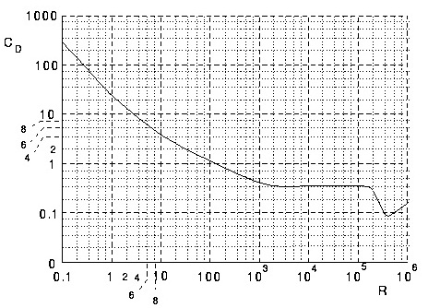

Slika 3.1 Prikaz koeficijenta otpora cD u ovisnosti o *Reynoldsovom* broju [24]

Na slici 3.1 grafički su prikazane jednadžbe koje opisuju ponašanje koeficijenta otpora u ovisnosti o *Reynoldsovom* broju.

Na kraju se dobiva konačan izraz za silu otpora koja djeluje na kapljicu sferičnog oblika:

|  |  |  |
| --- | --- | --- |
|  | . | (43) |

Ukoliko želimo dobiti izraz za ukupnu silu otpora između kapljevite faze *k* i plinovite faze *1* unutar kontrolnog volumena potrebno je gornju jednadžbu pomnožiti s brojem kapljica:

|  |  |  |
| --- | --- | --- |
|  | . | (44) |

Prilikom računanja, gornja jednadžba se množi s volumenom kontrolnog volumena u kojem se pretpostavlja uniformna brzina i promjer svih kapljica unutar volumena.

* + 1. Sila turbulentne disipacije

Relativna brzina između plinovite i kapljevite faze kako utječe na ubrzavanje, usporavanje i deformaciju kapljica, isto tako utječe na turbulentnu disperziju kapljica. Sljedeći model, *Reeks*, implementiran je unutar *k-epsilon* modela i glasi:

|  |  |  |
| --- | --- | --- |
|  | . | (45) |

Koeficijent *k1* može imati konstantnu vrijednost 0.1 – 1, ali se i može računati po naprednom modelu preko turbulentnog vremena raspadanja.

# NUMERIČKA SIMULACIJA PROCESA STVARANJA SPREJA

* 1. Uvod

U ovome dijelu rada prikazani su rezultati simulacija ubrizgavanja tekućeg goriva pri tlakovima ubrizgavanja od 500, 800 i 1200 *bar*. Prilikom izrade rada korištena je Eulerova višefazna metoda. Kao što je prije navedeno, upravo ta metoda pogodna je za opisivanje svih fizikalnih procesa u blizini sapnice. Izvršena je validacija uspoređivanjem rezultata simulacije s rezultatima dobivenih eksperimentalnim mjerenjima. Jedan od promatranih parametara je dužina penetracije tekućeg i isparenog goriva u komori izgaranja. Prilikom računanja modela ubrizgavanja vodilo se računa o fizikalnim procesima koji nastaju prilikom visokotlačnog ubrizgavanja kao što su primarno i sekundarno raspadanje te isparavanje kapljica.

U prvoj fazi rada generirana je mreža kontrolnih volumena čija su ograničenja slična onima u eksperimentalnom ispitivanju. To znači da je definirana sapnicu točnog promjera kao što je u stvarnosti. Dimenzije domene računanja određene su iskustvom, a nivo diskretizacije variran je od domene s 1440 do domene s 5860 kontrolnih volumena. Nakon generiranje mreže slijedi zadavanje rubnih i početnih uvjeta koji su također definirani eksperimentalnim ispitivanjem.

Kao rezultat računalne simulacije dobivene su krivulje penetracije tekućeg i isparenog goriva, temperaturni profili i ostale fizikalne veličine potrebne za validaciju samog modela. U uvodnom dijelu rada navedeni su različiti matematički podmodeli vezani uz simulaciju spreja u kojima postoje koeficijenti za modeliranje procesa. Verifikacija modela vršena je variranjem tih koeficijenata i promatranjem njihovog utjecaja na fizikalnost procesa.

Cijeli proces ubrizgavanja je ne stacionarna pojava pa se stoga i unutar modela definira kao takva. Unutar simulacije definiran je mali vremenski korak zbog nestabilnog procesa ubrizgavanja goriva.

* 1. Eksperimentalni podaci

Eksperimentalni podaci dobiveni su od tvrtke *DaimerChrysler AG* [29]. Rezultati su dobiveni u tabličnom obliku gdje su prikazane brzine ubrizgavanja goriva tokom cijelog procesa. Originalni podaci dobiveni su u vidu ubrizgane mase u vremenu i naknadno su pretvoreni u vremenske profile brzine ubrizgavanja. Slika 4.1 prikazuje profile brzine za različite tlakove ubrizgavanja goriva.

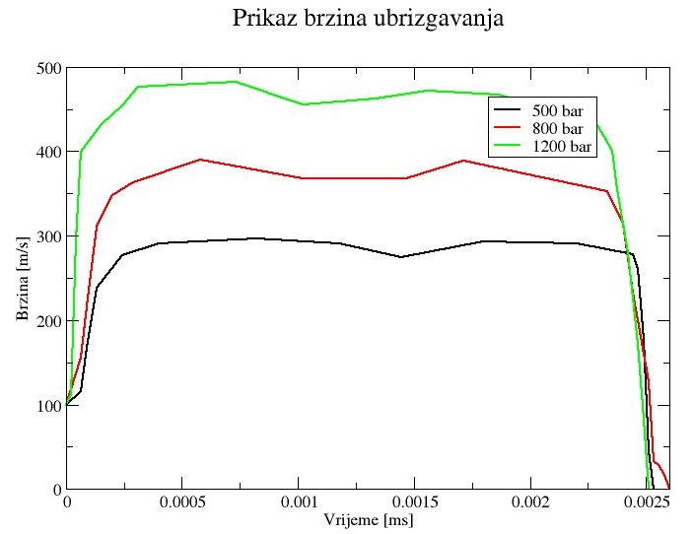

Slika 4.1 Brzine ubrizgavanja goriva pri različitim tlakovima ubrizgavanja

Na slici 4.1 moguće je uočiti da s porastom tlaka ubrizgavanja raste i brzina tako da na tlakovima od 500 *bar*, maksimalna brzina iznosi oko 300 *m/s* dok na tlakovima od 1200 *bar* ta brzina iznosi oko 490 *m/s*. Stvarni profili brzine izrazito su oscilatorni i kao takvi ne mogu se koristiti u simulacijama jer dodaju dodatnu nestabilnost. Može se uočiti da vrijeme ubrizgavanja traje 2.5 *ms*.

Zbog numeričke nestabilnosti potrebno je definirati brzinu u početnom trenutku veću od 0 *m/s*. U ovom radu ta brzina iznosi 100 *m/s* i jednaka je u svim slučajevima.

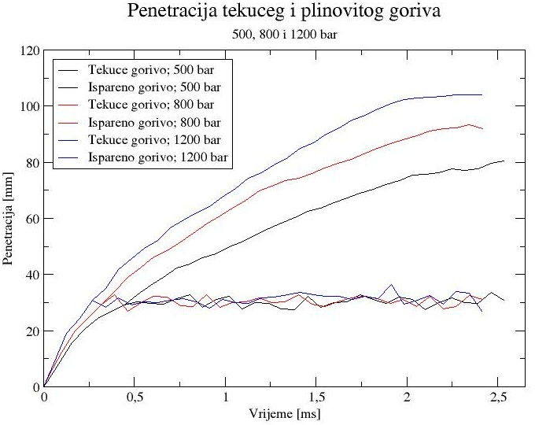

Slika 4.2 Eksperimentalni podaci penetracije goriva pri različitim tlakovima ubrizgavanja

Eksperimentalnim snimanjem pomoću lasera i kamere dobiveni su rezultati penetracije tekućeg i isparenog goriva. Može se uočiti velika ovisnost penetracije pare na porast tlaka ubrizgavanja dok na penetraciju tekućine gotova da i nema utjecaja. Na slici 4.2 prikazani su eksperimentalni rezultati ubrizgavanja goriva pri različitim tlakovima.

* 1. Postavke simulacija
     1. Generiranje mreže kontrolnih volumena

Mreža kontrolnih volumena izrađena je u programskom paketu *FIRE* pomoću predprocesora *FAME*. Mreža je oblika kriške – tzv. *2D* mreža. Početna mreža sastoji se od 1440 kontrolnih volumena pretežno kvadratičnog oblika dimenzija 2.5x12 *mm*. Dodatne dvije mreže istih su dimenzija, ali sastoje se od 2800 i 5860 kontrolnih volumena.

Mreža je najgušće napravljena u samoj blizini sapnice jer su tamo smješteni najnestabilniji procesi. U tom području dolazi do primarnog raspadanja čiji je model opisan u prethodnom poglavlju.

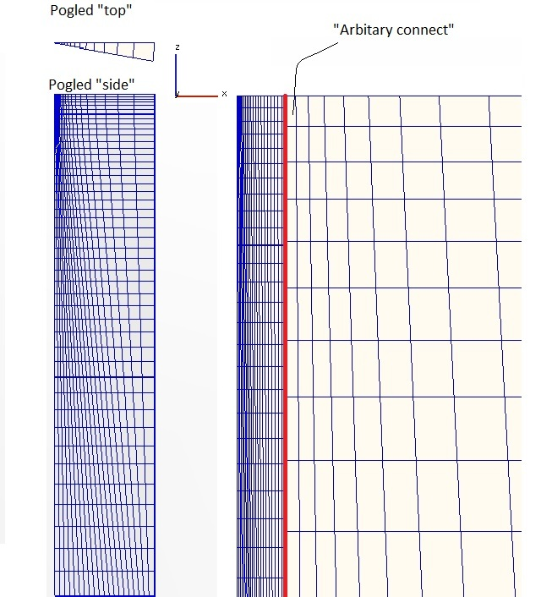

Slika 4.3 Prikaz mreže spreja od 1440 kontrolnih volumena

U smjeru – *z* domena je dugačka 120 *mm* a u smjeru *x* 25 *mm*. Prilikom generiranje mreže, potrebno je bilo spajati dva dijela različite veličine diskretizacije. To je učinjeno korištenjem opcije „*arbitary connect*“ unutar programskog paketa *FIRE*.

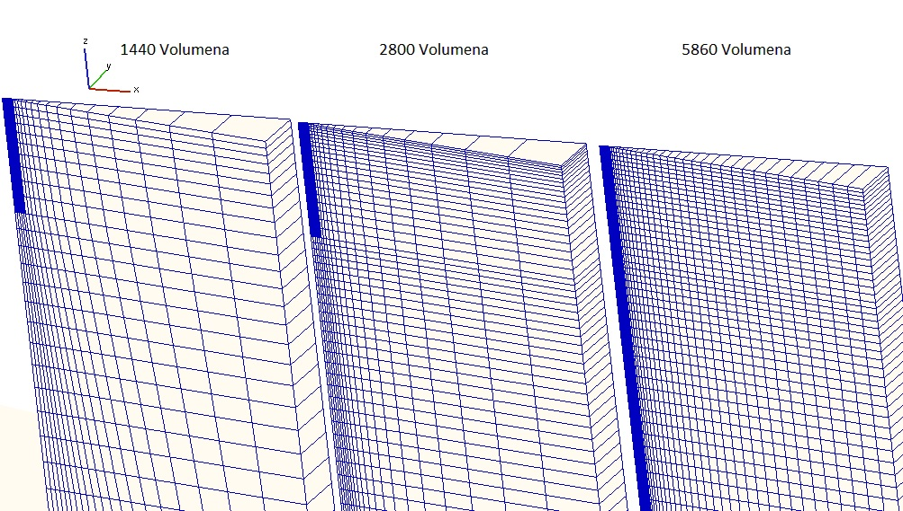

Slika 4.4 Prikaz korištenih mreža kontrolnih volumena

* + 1. Definiranje vremenskog koraka

Procesi koje nastaju prilikom ubrizgavanja goriva u motor i stvaranja spreja izrazito su ne stacionarni i zahtijevaju malene vremenske korake. Vremenski korak ima utjecaj na razvoj spreja i zato mora biti pravilno odabran. Ukoliko bi vremenski korak bio prevelik moglo bi doći do nestabilnosti simulacije zbog velikih gradijenata u izmjeni mase. Stoga je na početku simulacije vremenski korak jako malen, ali se povećava s odmicanjem simulacije. Prema iskustvenim podacima vremenski korak dan je u sljedećoj tablici:

Tablica 4.1 Prikaz vremenskog koraka u simulaciji ubrizgavanja goriva

|  |  |  |  |
| --- | --- | --- | --- |
|  | Do | Vrijeme | DeltaT |
|  |  | s | s |
| 1 | Do | 1e-06 | 2.5e-08 |
| 2 | Do | 1e-4 | 2.5e-07 |
| 3 | Do | 2e-4 | 5e-07 |
| 4 | Do | 0.0026 | 5e-07 |

Prilikom izrade rada provedena je analiza utjecaja vremenskog koraka na rezultate i došlo se je do zaključka da ukoliko povećamo vremenski korak dolazi do nestabilnosti u računanju ili do lošijih rezultata penetracije. Zbog tog razloga u svim simulacijama korišten je set vremenskih koraka prikazan u tablici 4.1.

* + 1. Definiranje granica sustava, rubni uvjeti

Nakon izrade mreže kontrolnih volumena slijedi postavljanje rubnih uvjeta. Prije svega, u programskom paketu *FIRE* potrebno je definirati selekcije pa na njih postaviti željene rubne uvjete. Potrebno je definirati četiri selekcije za rubne uvjete i još jednu selekciju za primarno raspadanje koje je opisano u uvodnom dijelu. Definirane selekcije prikazane su na slici 4.5 i one su:

1. *Wall*
2. *Outflow*
3. *Inlet*
4. *Symmetry*

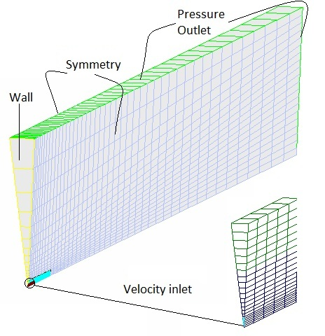

Slika 4.5 Prikaz definiranih selekcija na mreži kontrolnih volumena

Kao što se vidi na slici 4.5, mreža kontrolnih volumena definirana je kao kriška iako je sapnica kružnog oblika. To je učinjeno kako bi se skratilo vrijeme simulacije. Kako bi simulacija na takvoj mreži odgovarala simulaciji na mreži cilindričnog oblika potrebno je rubne stranice definirati kao *SYMMETRY*.

Žutom bojom označena je selekcija pod imenom *WALL* i u rubnim uvjetima ona se definira kao stacionarni zid. Unutar programa definiran je pomoću brzine iznosa 0 *m/s* u sva tri smjera (*ux*, *uy* i *uz* = 0). Isto tako na toj selekciji definiramo temperaturni rubni uvjet od 900 *K.*

Kako bi simulirali strujanje potrebno je definirati ulaznu i izlaznu površinu iz računalne domene. Za ulaznu površinu definira se djelić sapnice definiran promjerom. Sapnica ima jednu rupu promjera *0.205 mm*, proizvođač je *Bosch* a nalazi se pod šifrom *DLLA0PV3185842* [27]. Unutar programa selekcija *INLET* definira se kao „*Normal Velocity*“ i potrebno ju je definirati za svaku fazu posebno. U cijelom radu korišten je višefazni model definiran sa 6 faza. Zbog boljeg pregleda rubni uvjeti na selekciji *INLET* prikazani su u tablici 4.2.

Tablica 4.2 Prikaz rubnih uvjeta na selekciji „*INLET*“

|  |  |  |  |  |  |  |
| --- | --- | --- | --- | --- | --- | --- |
|  | Faza 1 | Faza 2 | Faza 3 | Faza 4 | Faza 5 | Faza 6 |
| Normalna brzina | Tablica | Tablica | Tablica | Tablica | Tablica | Tablica |
| Temperatura | 373 K | 373 K | 373 K | 373 K | 373 K | 373 K |
| Volumni udio | 1e-06 | 0.001 | 0.001 | 0.001 | 0.001 | 0.995999 |

U tablicu za normalnu brzinu učitavaju se eksperimentalni rezultati brzine ubrizgavanja goriva. Važno je voditi računa u ukupnom zbroju volumnih udjela koji mora biti jednak 1 jer se u protivnom simulacija ne može pokrenuti. Kao što se vidi iz tablice 4.2 najveći udio ima faza 6 koja predstavlja tekuću fazu. Iako ostale faze ne ulaze kroz selekciju *INLET* zbog numeričkih razloga moraju postojati te se s toga definiraju malom vrijednošću volumnog udjela. Temperatura svih faza jednaka je temperaturi ubrizganog goriva od 100 *°C* – podatak iz eksperimentalnih mjerenja.

Za izlaz fluida iz domene definira se selekcija *OUTFLOW* na kojoj se definira statički tlak. U radu se promatraju dva različita tlaka u komori izgaranja – 54 i 72 *bar*. Rubni uvjeti na selekciji *OUTFLOW* prikazani su u Tablici 4.3.

Tablica 4.3 Prikaz rubnih uvjeta na selekciji „*OUTFLOW*“

|  |  |  |  |  |  |  |
| --- | --- | --- | --- | --- | --- | --- |
|  | Faza 1 | Faza 2 | Faza 3 | Faza 4 | Faza 5 | Faza 6 |
| Tlak | 54/72 bar | 54/72 bar | 54/72 bar | 54/72 bar | 54/72 bar | 54/72 bar |
| Temperatura | 900 K | 900 K | 900 K | 900 K | 900 K | 900 K |
| Volumni udio | 0.999995 | 1e-06 | 1e-06 | 0. 1e-06 | 1e-06 | 1e-06 |

Kao što se vidi najveći udio ima faza 1 jer se u trenutku ubrizgavanja u cilindru nalazi samo plin, a faza 1 definira se kao plinovita faza. Ostale faze moraju se definirati malim iznosom zbog numeričke nestabilnosti.

* 1. Parametarska analiza *Eulerovog* višefaznog modela

Tema ovog podpoglavlja je pronalaženje odgovarajućih vrijednosti koeficijenata modela s ciljem boljeg opisivanja procesa stvaranja spreja. Parametarska analiza izvršena je variranjem svakog pojedinog koeficijenta i promatranjem njegovog utjecaja na penetraciju tekućeg i isparenog goriva. Posebno se je pratio utjecaj parametara primarnog i sekundarnog raspadanja i utjecaj koeficijenata turbulencije.

Stoga, ovaj dio rada može se podijeliti na sljedeća područja:

1. Utjecaj koeficijenta primarnog raspadanja *C1*
2. Utjecaj koeficijenta primarnog raspadanja *C2*
3. Utjecaj koeficijenta primarnog raspadanja *C3*
4. Utjecaj koeficijenta sekundarnog raspadanja *C1*
5. Utjecaj koeficijenta sekundarnog raspadanja *C2*
6. Novi set parametara
7. *K-zeta-f* model i *k-eps* model turbulencije; *VDSC*
8. Utjecaj koeficijenta *C2* unutar k-eps modela na penetraciju; novi set parametara

Unutar programa te postavke mogu se pronaći kao što je prikazano u tablici 4.4.

Tablica 4.4 Prikaz odabranih stavki za validaciju unutar programa „*FIRE*“

|  |  |  |  |
| --- | --- | --- | --- |
| Solver steering |  |  |  |
|  | Solver control –  Equation control –  Activate equations | Turbulence | k-epsilon  or  k-zeta-f |
| Modules | Control –  Eulerian spray set up –  Droplet size-class model –  General settings – | Fixed  or  Variable droplet size classes |  |
|  | Control –  Eulerian spray set up –  Droplet size-class model –  Nozzle –  Nozzle hole – | Nozzle submodels | Primary break up  C1  C2  C3 |
|  | Control –  Eulerian spray set up –  Droplet size-class model –  Nozzle –  Mass exchange – | Secondary break up models  C1  C2 |  |
|  | Control –  Eulerian spray set up –  Droplet size-class model –  Nozzle –  Mommentun exchange – | Turbulence dispersion model | Constant  Or  Calculate coefficient |

* + 1. Primarno raspadanje „DCI“ – utjecaj koeficijenta C1 na stvaranje spreja

U programskom paketu *FIRE* implementirano je nekoliko modela koje je moguće koristiti za računanje primarnog raspadanja. Neki od njih su: eng. *Prescribed break up lenght, Diesel core injection* i *Diesel core injection plus* *Nozzlefile*. U radu je korišten *Diesel core injection*. U danjem tekstu model će se nazivati *DCI* model zbog bolje preglednosti teksta.

Jedan od početnih zadataka prilikom korištenja *DCI* modela je definirati područje primarnog raspadanja u domeni kontrolnih volumena. U literaturi se može pronaći se proces primarnog raspadanja odvija najdalje na udaljenosti koja je jednaka četverostrukom promjeru sapnice. Poznavajući taj podatak definira se selekcija unutar programa koja se naziva *PRBR1.* To znači da se izmjena mase uslijed primarnog raspadanja računa samo unutar definiranog područja mreže kontrolnih volumena. Ukoliko se uzme manji broj ćelija prilikom definiranja selekcije može se uštedjeti na vremenu simulacije. Na slici 4.6e smeđom bojom označena je selekcija *PRBR1* koja se koristi za računanje primarnog raspadanja mlaza tekućeg goriva.

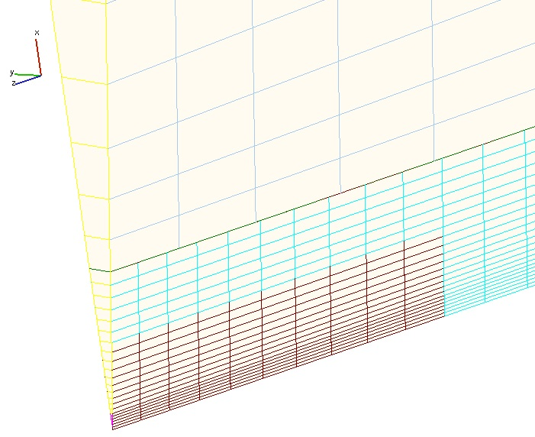

Slika 4.6 Selekcija za primarno raspadanja u mreži kontrolnih volumena – smeđa boja

Formulom (25) pokazan je utjecaj koeficijenta *C1* na vrijeme raspadanja. Koeficijent je smješten uz turbulentno vrijeme raspadanja i ukoliko je veći, veći je i utjecaj turbulentnog vremena na ukupno vrijeme raspadanja.

Potrebno je napomenuti da je utjecaj svih parametara proučen na referentnom slučaju 800 *bar* tlaka ubrizgavanja i 72 *bar* tlaka u komori izgaranja.

Kako primarno raspadanje nema utjecaja na penetraciju gorivih para sljedećim dijagramom prikazan je utjecaj koeficijenta *C1* na penetraciju tekućeg goriva. Dobiveni rezultati uspoređeni su s eksperimentalnim podacima tvrtke *DaimlerCrysler.*

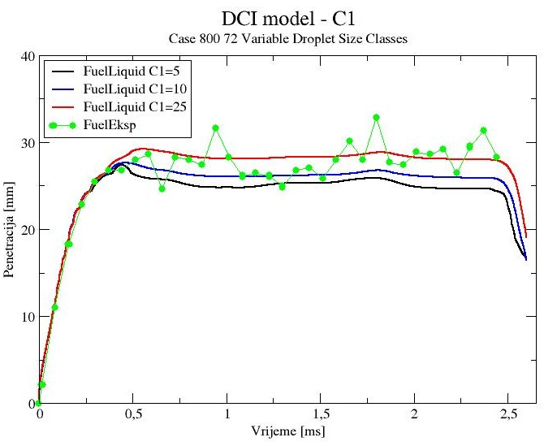

Slika 4.7 Utjecaja koeficijenta *C1* na penetraciju tekućeg goriva (*DCI model*)

Na slici 4.7 može se uočiti kako uz povećanje koeficijenta *C1* dolazi do povećavanja ukupnog vremena raspadanja mlaza tekućeg goriva što rezultira daljom penetracijom. Ispitivanjima je utvrđeno da koeficijent *C1* mora imati vrijednosti biti između 10 i 25 kako bi se najbolje opisalo ubrizgavanje goriva u pri svim radnim uvjetima.

* + 1. Primarno raspadanje „DCI“ – utjecaj koeficijenta C2 na stvaranje spreja

Kako je navedeno, jedan od koeficijenata kojim se modelira primarno raspadanje, je koeficijent *C2* koji se nalazi u izrazu za dužinu turbulentnog raspadanja. U formuli (21) može se uočiti da porastom koeficijenta *C2* dolazi stvaranja kapljica većeg promjera. Iz toga se može zaključiti da s većim koeficijentom *C2* dobivamo manju penetraciju goriva zbog većeg intenzitet primarnog raspadanja.

Vršenjem većeg broja simulacija *Eulerovog* modela spreja utvrđeno je kako vrijednost koeficijenta *C2* mora biti u granicama između 5 i 20.

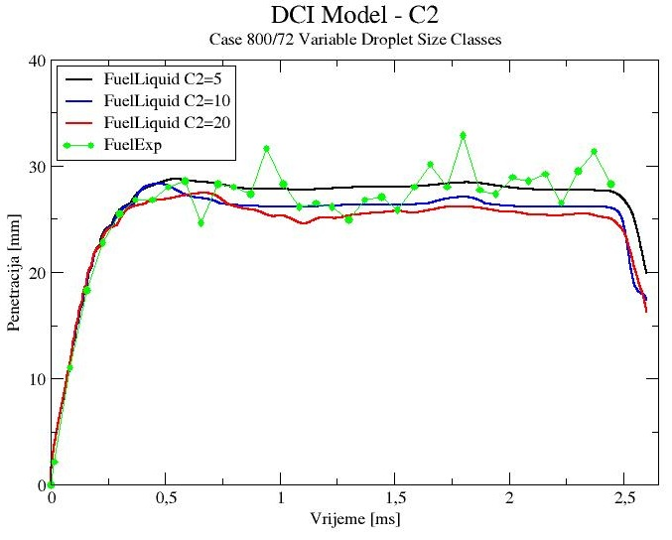

Slika 4.8 Prikaz utjecaja koeficijenta *C2* (*DCI*) na penetraciju tekućeg goriva

* + 1. Primarno raspadanje „DCI“ – utjecaj koeficijenta C3 na stvaranje spreja

Utjecaj koeficijenta *C3* na penetraciju goriva sličan je utjecaju koeficijenta *C1*. Ima istu tendenciju promjene, ali u različitoj mjeri. Razlika postoji jer je koeficijent *C3* smješten uz aerodinamičko vrijeme raspadanja koje je različito od turbulentnog vremena raspada.

To znači da ukoliko povećavamo koeficijent *C3* dolazi do smanjenja intenziteta primarnog raspadanja, a samim time i do povećanja penetracije mlaza goriva. Formulom (46) prikazan je utjecaj koeficijenata *C1* i *C3* na ukupno vrijeme raspadanja.

|  |  |  |
| --- | --- | --- |
|  |  | (46) |

Izborom harmonijskog utjecaja turbulentnog i aerodinamičkog vremena na ukupno vrijeme raspadanja definirali smo da će veći utjecaj na vrijeme raspadanja imati brži, dominantniji proces.

* + 1. Sekundarno raspadanje „WAVE“ – utjecaj koeficijenta C1 na stvaranje spreja

Matematički model sekundarnog raspadanja opisan je u 3. poglavlju. Sekundarno raspadanje odvija se između kapljica nastalih primarnim raspadanjem. Unutar programskog paketa *FIRE* implementirana su dva modela sekundarnog raspadanja: *FIPA* i *WAVE* [21][22]. U diplomskom radu sve simulacije rađene su koristeći *WAVE* model [22].

Unutar odabranog modela pretpostavlja se kako na novonastalim kapljicama dolazi do stvaranja površinskih valova definiranih određenom valnom dužinom, a koji rastu s vremenom. Pretpostavlja se da će promjer novonastale kapljice uvijek biti manji ili jednak valnoj dužini najbrže rastućeg vala na površini matične kapljice. Stoga, može se zaključiti da koeficijent *C1* ne može poprimiti veću vrijednost od 1. U literaturi se može pronaći kako je za visokotlačno ubrizgavanje goriva ispravno koristiti vrijednost 0.61 za taj koeficijent.

Koeficijentom *C1* unutar *WAVE* modela sekundarnog raspadanja definiramo kapljice većeg promjera. Kao rezultat dobivamo veći intenzitet sekundarnog raspadanja, a samim time i manju penetraciju mlaza tekućeg goriva. Na slici 4.9 prikazan je utjecaj koeficijenta *C1* na penetraciju tekućeg goriva.

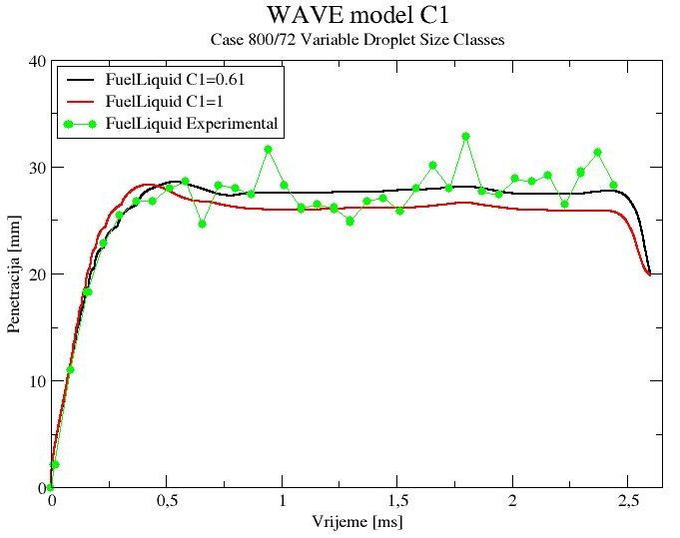

Slika 4.9 Prikaz utjecaja koeficijenta *C1* (*WAVE*) na penetraciju tekućeg goriva

Proučavanjem *Eulerovog* višefaznog modela ubrizgavanja goriva, kroz brojne simulacije, došlo se je do zaključka da koeficijent *C1* uz vrijednost 0.61 daje najbolje rezultate penetracije tekućeg goriva.

* + 1. Sekundarno raspadanje „WAVE“ – utjecaj koeficijenta C2 na stvaranje spreja

Vrijednost koeficijenta *C2* varira s promjenom modelom sapnice. Utječe na karakteristično vrijeme raspadanja tako da ga povećava čime dolazi do povećanja penetracije goriva. U radu je korištena konstantna vrijednost u svim simulacijama zbog pretpostavke da se uvijek koristi jedan tip sapnice.

Preporučena vrijednost koeficijenta *C2* nalazi se unutar granica 10 i 180. Na slici 4.10 prikazan je utjecaj koeficijenta *C2* na penetraciju mlaza tekućeg goriva.

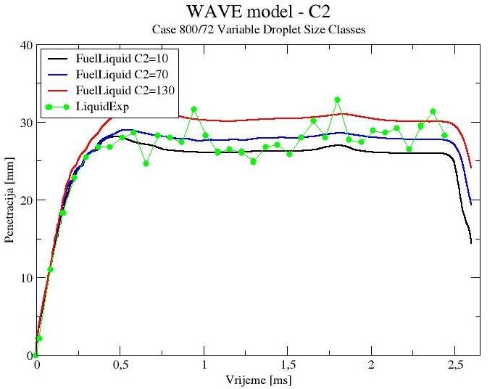

Slika 4.10 Prikaz utjecaja koeficijenta *C2* (*WAVE*) na penetraciju tekućeg goriva

Na slici 4.10 može se uočiti da povećanjem koeficijenta *C2* dobivamo veću penetraciju tekućeg goriva kako je i teoretski pretpostavljeno. Ispitivanjima je utvrđeno kako je najbolje koristiti vrijednost za koeficijent *C2* između 50 i 80 što je unutar preporučenih granica.

* + 1. Novi set parametara Eulerovog modela

Cilj ovog poglavlja je odabir koeficijenata pomoću kojih će rezultati simulacije biti sličniji eksperimentalnim rezultatima. Početni set parametara koji je korišten za inicijalna ispitivanja prikazan je u tablici 4.5 na slijedećoj strani. Prvim simulacijama dobiveni su rezultati penetracije koji su u danjem istraživanju unaprijeđeni.

Tablica 4.5 Inicijalni set koeficijenata *Eulerovog* modela ubrizgavanja

|  |  |  |
| --- | --- | --- |
| Primarno raspadanje mlaza | Sekundarno raspadanje kapljica | Konstantni koeficijenti turbulencije |
| C1=10 | C1=1 | 5 |
| C2=8 | C2=30 | Faktor u modelu računanja koeficijenata turbulencije |
| C3=25 |  | 1 |

Parametarskom analizom ustanovljeno je da promjenom određenih koeficijenata možemo dobiti bolji opis procesa ubrizgavanja goriva. Novi set parametara modela prikazan je u tablici 4.6.

Tablica 4.6 Novi set koeficijenata *Eulerovog* modela ubrizgavanja

|  |  |  |
| --- | --- | --- |
| Primarno raspadanje mlaza | Sekundarno raspadanje kapljica | Konstantni koeficijenti turbulencije |
| C1=20 (*10*) | C1=0.61 (*1*) | 8 (*5*) |
| C2=5 (*8*) | C2=60 (*30*) | Faktor u modelu računanja koeficijenata turbulencije |
| C3=30 (*25*) |  | 1 – uz limitiranu brzinu |

Kao rezultat promjene koeficijenata modela dobivamo bolji opis penetracije goriva što je prikazano na sljedećoj slici (prikazan je utjecaj promjene parametara za dva radna stanja)

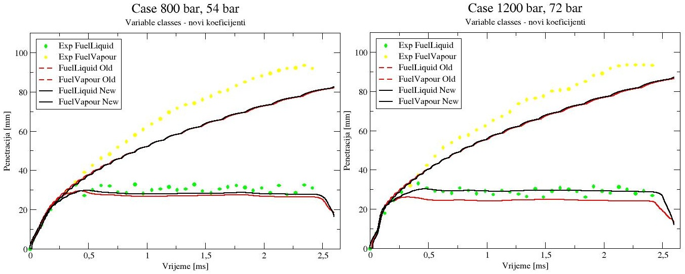

Slika 4.11 Prikaz poboljšanja modela korištenjem novog seta parametara modela

Na slici 4.11 može se uočiti kako je penetracija bolje opisana pomoću novog seta parametara, pogotovo u slučajevima visokih tlakova ubrizgavanja goriva.

* + 1. K-zeta-f model i k-eps model turbulencije

U prethodnim poglavljima opisan je utjecaj koeficijenata na penetraciju goriva i može se uočiti kako je penetracija tekućeg goriva sasvim dobro opisana što se ne može reći za penetraciju gorivih para. U svim dosadašnjim modelima korišten je *k-epsilon* model turbulencije pomoću kojeg se nije, u dovoljno dobroj mjeri, mogla opisati turbulencija strujanja. Unutar *k-epsilon* modela definiran je koeficijent *C2* vrijednosti 1.92. S ciljem dobivanja boljih rezultata za ispareno gorivo, prvi korak bila je promjena modela turbulencija na *k-zeta-f* model. Ta promjena pokazala je znatno poboljšanje penetracije gorivih para. Problem pri prebacivanju na k-zeta-f model pojavio se je u obliku divergiranja simulacije što je rezultiralo potrebnom za limitiranim vrijednostima brzine unutar samog modela. Na slici 4.12 prikazane su razlike u penetraciji goriva dva modela turbulencije za referentni slučaj.

Iako je dobiven bolji opis penetracije gorivih para došlo je do znatnog povećanja penetracije tekućeg goriva. Stoga je potrebno bilo definirati novi set parametara kako bi dobili bolje rezultate penetracije tekućeg i isparenog goriva.

Tablica 4.7 Novi set koeficijenata za *k-zeta-f* model

|  |  |  |
| --- | --- | --- |
| Primarno raspadanje mlaza | Sekundarno raspadanje kapljica | Konstantni koeficijenti turbulencije |
| C1=15 | C1=0.61 | 10 |
| C2=5 | C2=60 | Faktor u modelu računanja koeficijenata turbulencije |
| C3=10 |  | 1 – uz limitiranu brzinu |

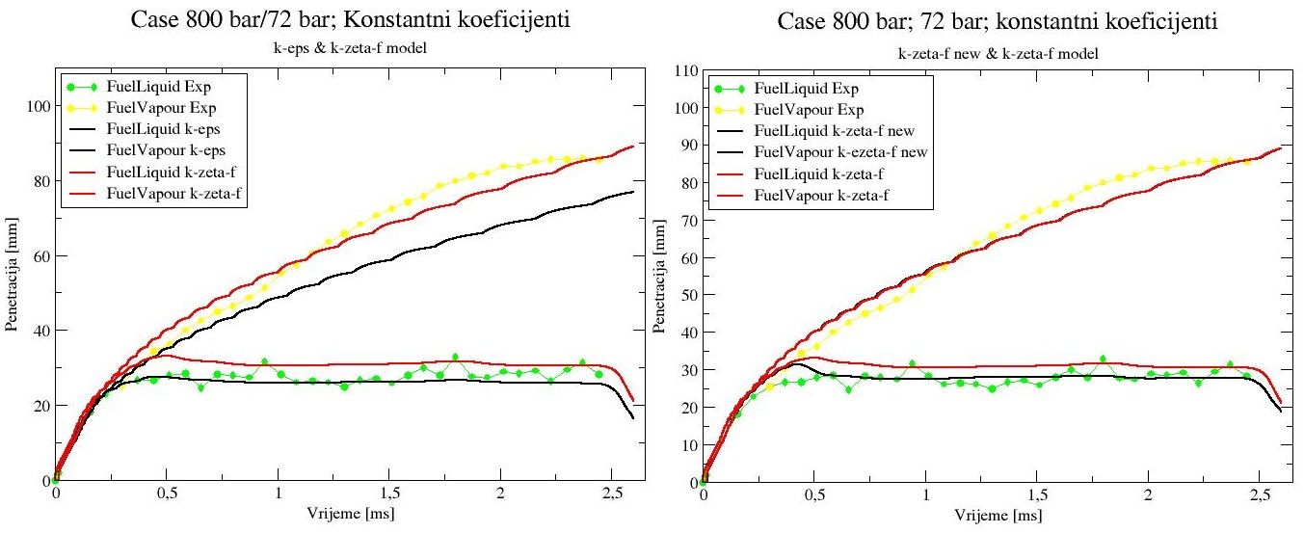

Slika 4.12 Prikaz promjene rezultata penetracije korištenjem novog seta parametara

* + 1. Utjecaj koeficijenta C2 na penetraciju; novi set parametara

Jedan od koraka bilo je proučiti zašto penetracija isparenog goriva nije dovoljno dobro opisana kod *k-epsilon* modela kao što je to kod *k-zeta-f* modela. U literaturi može se pronaći kako koeficijent *C2* unutar *k-epsilon* modela mora imati vrijednost 1.8 [28]. S tom spoznajom u model je implementirana vrijednost koeficijenta *C2*=1.8, a kao rezultat dobiven je puno bolji opispenetracije gorivih para. U ovom modelu pokazao se isti problem povećanja penetracije tekućeg goriva što je značilo novu parametrizaciju modela.

Kako je u prethodnom radu razrađen utjecaj pojedinih parametara na penetraciju goriva, nije bilo većih poteškoća u pronalaženju novog seta parametara. U sljedećoj tablici prikazan je novi set koeficijenata *Eulerovog* modela ubrizgavanja.

Potrebno je napomenuti da iako sada matematički model jako dobro opisuje penetraciju tekućeg i plinovitog goriva, još uvijek postoji potreba za limitiranjem maksimalne brzine zbog divergiranja simulacije.

Tablica 4.8 Novi set koeficijenata za *k-epsilon* model (*C2*=1.8)

|  |  |  |
| --- | --- | --- |
| Primarno raspadanje | Sekundarno raspadanje | Konstantni koeficijenti turbulencije |
| C1=20 | C1=0.61 | 12 |
| C2=5 | C2=60 | Faktor u modelu računanja koeficijenata turbulencije |
| C3=15 |  | 1 – uz limitiranu brzinu |

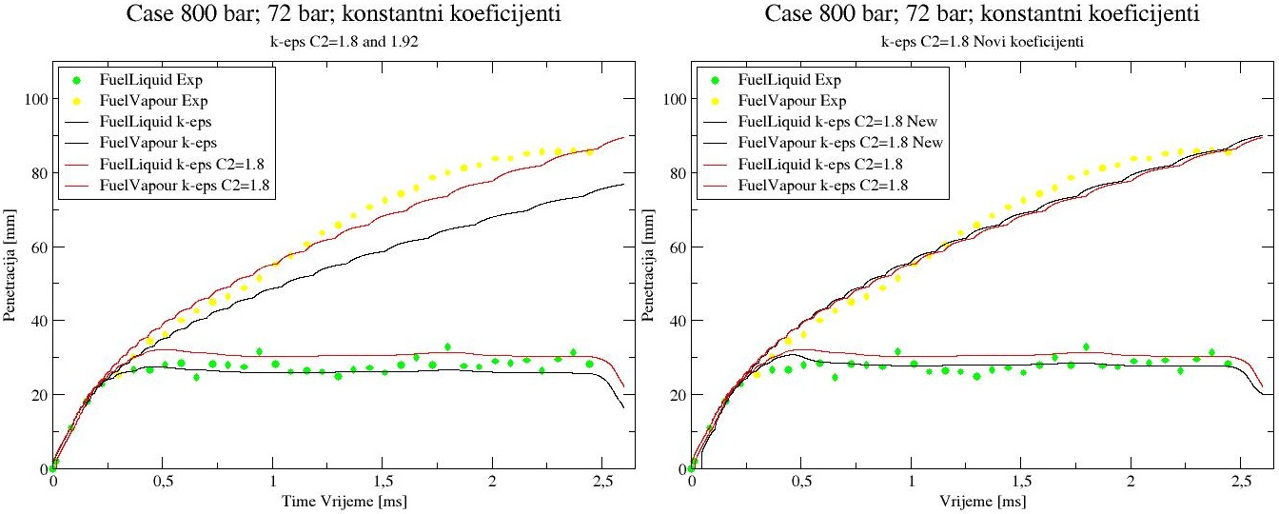

Slika 4.13 Prikaz poboljšanja *k-epsilon* modela novim setom parametara

* 1. Zaključak

U zaključnom dijelu verifikacije *Eulerovog* višefaznog modela prikazane su konture tekućeg i isparenog goriva. Kao najbolji slučaj pokazalo se je korištenje *k-zeta-f* modela s limitiranim brzinama i *k-epsilon* modela s koeficijentom *C2*=1.8. Upravo ta dva modela jako dobro opisuju penetraciju za sve ispitne uvjete; 500, 800 i 1200 bar. Usporedba s eksperimentalnim podacima prikazana je prethodnim dijagramima dok se na sljedećoj slici mogu se vidjeti konture penetracije isparenog goriva za slučajeve različitog tlaka ubrizgavanja i tlaka u komori izgaranja.

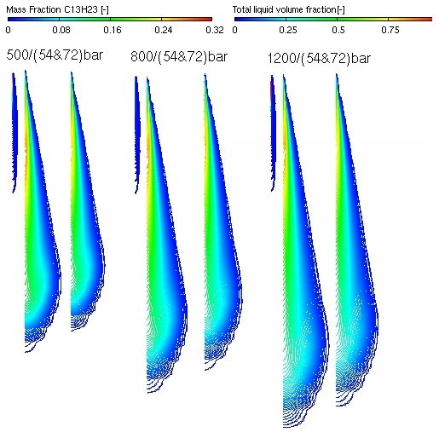

Slika 4.14 Prikaz kontura tekućeg i isparenog goriva za sve ispitne slučajeve

Na gornjoj slici prikazani su konture nastalog spreja prilikom ubrizgavanja za 6 različitih slučajeva. Povećavanjem tlaka u komori izgaranja dolazi do smanjenja penetracije isparenog goriva što odgovara podacima iz eksperimentalnih ispitivanja.

Sljedeći korak u verifikaciji modela je prikupljanje eksperimentalnih podataka o raspodjeli kapljica spreja i prilagođavanja parametara modela s ciljem još boljeg opisivanja procesa visokotlačnog ubrizgavanja. Također potrebno je dodatno provjeriti modele s računanjem koeficijenata turbulencije gdje dolazi do ne fizikalnog odvajanje mlaza tekućeg goriva.

# NUMERIČKA SIMULACIJA PROCESA STVARANJA SPREJA I IZGRANJA U MOTORU

* 1. Uvod

Prilikom računanja procesa stvaranja spreja i izgaranja u motoru potrebno je koristiti različite numeričke metode kako bi se ti procesi dovoljno dobro opisali. Specifično za motor je to što je potrebno zasebno rješavati područje gustog i razrijeđenog spreja te procese izgaranja.

U ovom dijelu rada analizira se mogućnost kombiniranog korištenja *Eulerovog* višefaznog modela i Lagrangeovog *DDM* modela. *Lagrangeov* model trenutno je najkorišteniji model za opisivanje višefaznog strujanja, ali ima neke nedostatke [5][12]. Prilikom korištenja *Lagrangeovog* modela kapljice istog promjera i sličnih fizikalnih svojstava grupiraju se u tzv. parcele. Kao rezultat dobivamo informacije o položaju, smjeru i iznosu brzine za svaku parcelu u svakom vremenskom trenutku. Poznato je da u *Eulerovom* modelu nema parcela nego se kapljice grupiraju u faze prema veličini promjera i izražavaju preko volumnog udjela. Kod višefaznog modela rješavaju se jednadžbe očuvanja mase, količine gibanja i energije za svaku fazu. To znači da ukoliko je domena za *Eulerovu* metodu prevelika doći će do prevelikog opterećenja za računalo. Kako bi se to izbjeglo koristi se kombinacija *Eulerovog* i *Lagrangeovog* modela.

Glavna ideja bila je iskoristiti prednosti *Eulerovog* i *Lagrangeovog* modela njihovim povezivanjem. Kao rezultat stvoren je *ACCI* model „*AVL Code Coupling Interface*“ odnosno sučelje za simultano izvođenje simulacija.

Sve simulacije ovog poglavlja vršene su s odabranim setom koeficijenata iz prethodnog istraživanja. *Eulerovom* metodom računa se stvaranje spreja i to na nepomičnoj mreži konusnog oblika. Istražen je utjecaj veličine konusa na cijeli proces. Kako je motor s unutrašnjim izgaranjem kompleksna geometrija, mreža kontrolnih volumena izrađena je kao pomična mreža zbog translatornog gibanja klipa. Kod računanja procesa unutar motora mreža *Eulerovog* modela i mreža motora preklapaju se jedna preko druge, što će kasnije biti opisano.

* 1. Sučelje za simultane simulacije „*ACCI*“

Sučelje koje se koristi za simultane simulacije potrebno je posebno definirati. Prije pokretanja simulacije potrebno je napisati rutinu *.acci formata u kojem se definiraju sve željene izmjene podataka prilikom simulacije.

Prilikom izvođenja simultane simulacije postoji *ACCI* server preko kojeg dolazi do izmjene podataka između dva „klijenta“. Od sada će se za simulaciju spreja govoriti klijent spreja a za simulaciju motora klijent motora. Znači, izmjena podatak se vrši preko servera između klijenta spreja i klijenta motora.

Za primjer pokazan je samo dio *.acci rutine:

*engine_from_restart sets u at spray_boundary*

*engine_from_restart sets t at spray_boundary*

*engine_from_restart sets p at spray_boundary*

*spray_soi gets u at spray_boundary*

*spray_soi gets t at spray_boundary*

*spray_soi gets p at spray_boundary*

*spray_soi sets su_mom at spray_volume*

*spray_soi sets su_ent at spray_volume*

*spray_soi sets su_mas at spray_volume*

*engine_from_restart gets su_mom at spray_volume*

*engine_from_restart gets su_ent at spray_volume*

*engine_from_restart gets su_mas at spray_volume*

gdje *spray_boundary* i *spray_volume* predstavljaju površine i volumene gdje dolazi do izmjene podataka a *u*, *t*, *p*, *su_mom*, *su_ent* i *su_mass* predstavljaju varijable. Unutar rutine postoje naredbe *sets* i *gets*. Naredba sets znači da klijent šalje podatak serveru a naredba gets da klijent prima podatak od servera.

Prilikom preslikavanja rubnih uvjeta s motora na sprej potrebno je *3D* rezultate motora pretvoriti u *2D* rezultate pogodne za definiranje izmjenjivačkih površina konusa *Eulerovog* spreja. Način preslikavanja opisan je detaljno u *AVL* priručniku [26] u kojem se opisuje metoda preslikavanja *3D* u *2D* rubne uvjete za različite oblike kontrolnih volumena

* 1. Postavke simulacija
     1. Generiranje mreže kontrolnih volumena spreja i motora

Prilikom računanja *ACCI* modela potrebno je generirati dvije mreže kontrolnih volumena, mrežu spreja i mrežu motora. Prilikom verifikacije *ACCI*  modela izrađeno je nekoliko različitih mreža spreja. Mreže su geometrijski slične, ali se razlikuju u broju kontrolnih volumena.

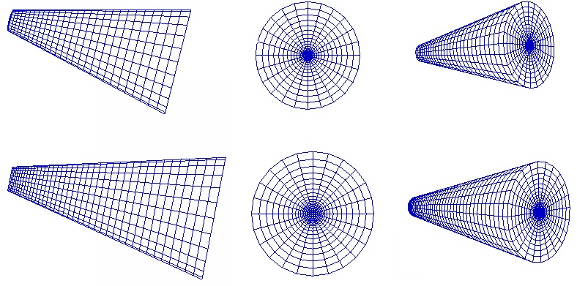

Slika 5.1 Prikaz konusne mreže kontrolnih volumena za *Eulerov* model

Na slici 5.1 prikazane su dvije mreže kontrolnih volumena za sprej. Gornja pripada referentnom slučaju od 11760 kontrolnih. Donja mreža korištena je u *LP7* motoru i sačinjena je od 17700 kontrolnih volumena. U sljedećim poglavljima biti će opisani rezultati *ACCI* simulacije za *LP7 EHVA* eksperimentalni motor.

Mreža navedenog motora sastoji se od kontrolnih volumena pretežno heksaedarskog oblika. Kako bi se adekvatno opisali procesi ekspanzije i kompresije motora mreža je izrađena kao cjelina s promjenjivim volumenom što znači da se mreža razvlači prilikom ekspanzije i sabija prilikom kompresije u motoru.

Na slici 5.2 prikazana je mreža eksperimentalnog *LP7* motora koja se sastoji od otprilike 24000 kontrolnih volumena u gornjoj mrtvoj točki i 40000 kontrolnih volumena u donjoj mrtvoj točki.

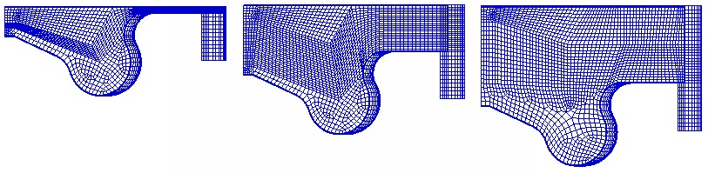

Slika 5.2 Prikaz rastezanja mreže motora prilikom ekspanzije

Prilikom *ACCI* simulacije dolazi do preklapanja mreže motora i mreže spreja kako bi izmjena podataka bila moguća. Na slici 5.3 prikazano je preklapanje mreža u simultanoj simulaciji.

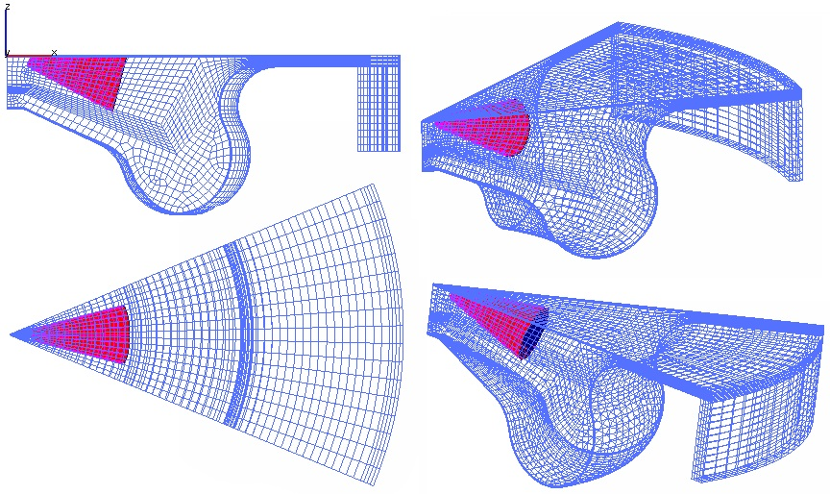

Slika 5.3 Prikaz preklapanja mreža kontrolnih volumena

Prilikom izvođenja simultanih *ACCI* simulacija jako je važno voditi računa da je cijela mreža spreja u potpunosti prekrivena mrežom motora kako bi se omogućila izmjena podataka. Dužina konusa spreja odabrana je na temelju iskustva stečenog pri evaluaciji *Eulerovog* modela u prethodnom poglavlju.

Mreže za izračunavanje *Eulerovog* modela generirane su pomoću predprocesora *FAME* unutar programskog paketa *FIRE*.

* 1. Numerička simulacija motora s unutrašnjim izgaranjem
     1. Osnovni podaci o eksperimentalnom LP7 motoru

*LP7 EHVA* motor u punom nazivu znači motor s elektro hidrauličnim pomicanjem ventila eng. *Electro Hydraulic Valve Actuation*. Navedeni motor korišten je u eksperimentalnim ispitivanjima. Specijalne je konstrukcije s visokom fleksibilnošću kontrole rada ventila. Tablicom 5.1 prikazane su specifikacije ispitivanog motora.

Tablica 5.1 Tehnički podaci *LP7* *EHVA* motora

|  |  |
| --- | --- |
| Promjer cilindra | 85 mm |
| Takt | 94 mm |
| Volumen cilindra | 0.533 dm3 |
| Kompresioni omjer | 16 |
| Sapnica | 8-rupa/1000 bar/704.5 mm3 |

Simulacija rada motora započinje na 610 °*OV* (okretaja vratila) i završava na 860 °*OV*. Proces ubrizgavanja u motor započinje na 713.5 °*OV* i završava na 734.8 °*OV*. Potrebno je napomenuti kako simultana simulacije *Eulerovog* i *Lagrangeovog* modela započinje tek početkom ubrizgavanja goriva što znači da je cijela simulacija podijeljena u tri koraka kao što je prikazano na slici 5.4.

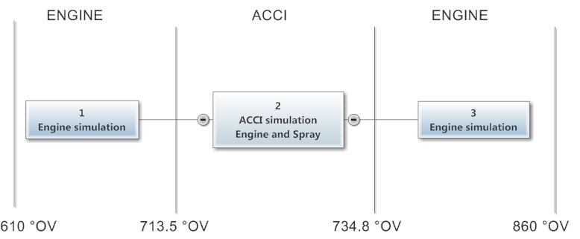

Slika 5.4 Shematski prikaz vremenske trake *ACCI* simulacija

Parametri kao što su brzina ubrizgavanja, trajanje ubrizgavanja, tip sapnice i kut spreja definiraju se unutar svakog modela i moraju biti jednaki za simulaciju motora i za simulaciju spreja. Navedeni parametri biti će opisani u slijedećem poglavlju.

* + 1. Definiranje granica sustava, granični uvjeti

Mreže kontrolnih volumena spreja i motora prikazane su u poglavlju 5.3. U *ACCI* simulaciji motora potrebno je generirati dvije mreže, jednu za motor i jednu za sprej. Mreža motora definirana se kao pomična mreža, a mreža spreja kao nepomična mreža. U ovome dijelu prikazane su definirane selekcije i rubni uvjeti potrebni za opisivanje radnih uvjeta kakvi postoje u eksperimentalnom motoru.

Prilikom izrade mreže kontrolnih volumena za sprej u programu *FIRE* potrebno je definirati šest različitih selekcija:

1. Inlet
2. Outlet
3. Primbrsel
4. Spray
5. Sprayoutlet
6. Cylwall

Na slici 5.5 različitim bojama prikazane su definirane selekcije unutar programa *FIRE*.

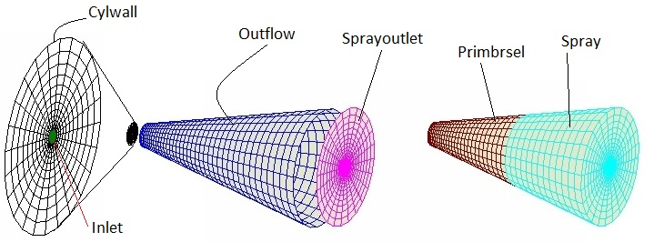

Slika 5.5 Selekcije za *Eulerov* sprej u mreži kontrolnih volumena

Potrebno je napomenuti da selekcije pod rednim brojem 1, 2 i 5 predstavljaju površine a selekcije 3 i 4 volumene. Na selekciji *INLET* definiraju se rubni uvjeti brzine ubrizgavanja goriva. Podaci o ubrizgavanju su dobiveni u bezdimenzijskom obliku te su pretvoreni u brzine ubrizgavanja. Profil brzine ubrizgavanja prikazan je na slici 5.6.

Slika 5.6 Brzina ubrizgavanja goriva u *LP7* eksperimentalni motor

Na selekciji *INLET* definiraju se i volumenski udjeli za traženi broj faza. Kako je prije navedeno sve simulacije definirane su pomoću 6 faza unutar *Eulerovog* modela. Na ulazu u cilindar logično je da postoji samo faza 6 – čisto tekuća faza, ali zbog numeričke simulacije potrebno je definirati postojanje ostalih faza. Isto tako potrebno je i definirati temperaturu ubrizganog goriva. Radi bolje preglednosti svi potrebni podaci dani su u tabličnom prikazu.

Tablica 5.2 Prikaz rubnih uvjeta na selekciji „*INLET*“

|  |  |  |  |  |  |  |
| --- | --- | --- | --- | --- | --- | --- |
|  | Faza 1 | Faza 2 | Faza 3 | Faza 4 | Faza 5 | Faza 6 |
| Normalna brzina | Tablica | Tablica | Tablica | Tablica | Tablica | Tablica |
| Temperatura | 320 K | 320 K | 320 K | 320 K | 320 K | 320 K |
| Volumni udio | 1e-06 | 0.001 | 0.001 | 0.001 | 0.001 | 0.995999 |

U tablicu za normalnu brzinu učitavaju se eksperimentalni rezultati brzine ubrizgavanja dobiveni pretvaranjem iz bezdimenzijskih veličina. Važno je voditi računa u ukupnom zbroju volumnih udjela koji mora biti jednak 1, jer se u protivnom simulacije ne može pokrenuti. Temperatura ubrizganog goriva iznosi 320 *K* što je dobivena vrijednost iz eksperimentalnih mjerenja.

Na selekciji *SPRAYOUTLET* definira se tlak koji se preuzima se preko *ACCI* servera od klijenta motora. U slučaju eksperimentalnog motora prilikom kompresije do 713.5 °*OV* generiran je tlak od 62 *bar*. Preslikavanjem rezultata iz *3D* volumena s mreže motora na *2D* površinu u mreži spreja definira se rubni uvjet tlaka. U tablici 6.3 prikazane se početne postavke na selekciji *SPRAYOUTLET*. Potrebno je napomenuti da se prilikom definiranja parametara modela unutar programa *FIRE* tlak na dotičnoj selekciji može proizvoljno odabrati jer pokretanjem *ACCI* simulacije dolazi do preslikavanja tlaka preko *ACCI* servera.

Tablica 5.3 Prikaz rubnih uvjeta na selekciji „*SPRAYOUTLET*“

|  |  |  |  |  |  |  |
| --- | --- | --- | --- | --- | --- | --- |
|  | Faza 1 | Faza 2 | Faza 3 | Faza 4 | Faza 5 | Faza 6 |
| Tlak | 1 bar | 1 bar | 1 bar | 1 bar | 1 bar | 1 bar |
| Temperatura | 320 K | 320 K | 320 K | 320 K | 320 K | 320 K |
| Volumni udio | 0.999995 | 1e-06 | 1e-06 | 0. 1e-06 | 1e-06 | 1e-06 |

Isto kao i za tlak na selekciji dolazi do preslikavanja temperature preko *ACCI* servera. U ovom slučaju preslikana temperatura u trenutku početka ubrizgavanja iznosi oko 970 °*K*. Važno je voditi računa o ukupnom volumnom udjelu svih faza čiji zbroj mora bit jednak jedan.

Na selekciji *OUTFLOW* dolazi do preslikavanja polja brzine preko *ACCI* servera. Naime, prilikom računanja simulacije motora, do 713.5 °*OV*, dolazi do zapisivanja polja brzina. Kod starta ubrizgavanja kreće simultana *ACCI* simulacija kod koje dolazi do preslikavanja polja brzina s klijenta motora na klijent spreja. Rubni uvjeti na zadanoj selekciji definiraju se kao rubni uvjeti brzine („*Velocity*“). Isto kao i u slučaju definiranja tlaka, vrijednost temperature na selekciji dobiva se preko *ACCI* servera.

Prilikom *Eulerove* višefazne metode računanja spreja potrebno je definirati selekciju unutar koje će se računati izmjena mase prilikom primarnog raspadanja. Zbog toga definira se selekcija *PRIMBRSL* koja se sastoji od nekoliko tisuća kontrolnih volumena i predstavlja samo jedan dio ukupne mreže spreja. Unutar *.ssf file u podizborniku Nozzle-Primary Break up potrebno je definirati unutar koje selekcije želimo računati primarno s to je selekcija *PRIMBRSL*.

Prilikom izrade mreže kontrolnih volumena za motor u programu *FIRE* potrebno je definirati osam različitih selekcija:

1. Axis
2. Comp_volume
3. Head
4. Liner
5. Piston
6. Segment1
7. Segment2
8. Move_interpolation (cijeli volumen motora)

Prilikom izrade koda za simultano računanje spreja i motora potrebno je omogućiti preklapanje mreža kako bi moglo doći do izmjene podataka. Stoga je potrebno definirati selekciju *MOVE_INTREPOLATION* i na spreju selekciju *SPRAY*. Nakon toga ulaskom u *ACCI* kod definira se preklapanje mreža na sljedeći način:

*MOVE_INTERPOLATION covers SPRAY*

*SPRAY covers MOVE_INTERPOLATION*

Move_interpolation selekcija predstavlja volumen unutar motora i definiran je kao pomična mreža jer motor tijekom svog rada mijenja položaj klipa.

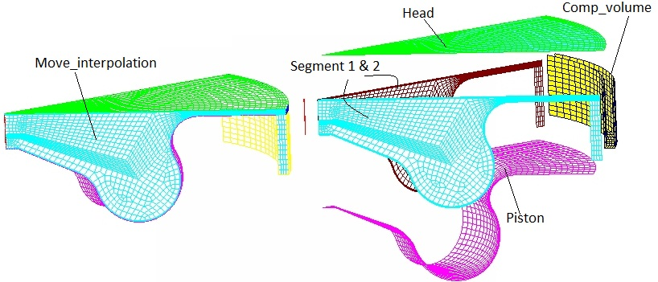

Slika 5.7 Shematski prikaz definiranih selekcija na mreži motora

Selekcija *HEAD* definira se kao zid i predstavlja glavu cilindra. Rubni uvjet na glavi cilindra postavlja se iznos brzine od 0 *m/s* u svim smjerovima i temperatura od 500 *K*.

Bočne strane mreže, selekcije *SEGMENT 1* i *SEGMENT 2* definiraju se kao periodičke površine koje tokom vremena mijenjaju svoju površinu uslijed translatornog pomicanja klipa.

Selekcija *PISTON* označava površinu klipa i definira se kao pomični zid temperature 500 *K*.

Žutom bojom označena je selekcija *COMP_VOLUME* koja definira kompresioni volumen definiran kao izolirani zid. Kao rezultata pretpostavke izoliranog zida dobiva se rubni uvjet nultog toplinskog toka.

Nakon definiranja selekcija i rubnih uvjeta potrebno je definirati položaj sapnice. Unutar *Lagrangian* modela izvor tekućeg goriva definira se kao točka u prostoru za koju se definira traženi maseni protok goriva. U *Eulerovom* modelu, definira se selekcija *INLET* gdje se definiraju rubni uvjeti u obliku brzine ubrizgavanja goriva. Prilikom *ACCI* simultane simulacije potrebno je voditi računa da se središnja točka selekcije *INLET* u *Eulerovom* modelu i izvorišna točka u *Lagrangian* modelu preklapaju.

Kako je za *EHVA* *LP7* eksperimentalni model u prijašnjim istraživanjima izračunat *Lagrangian* model ubrizgavanja potrebno je pretvoriti postavke iz istog da odgovaraju postavkama u *Eulerovom* višefaznom modelu. Kao rezultat pretvorbe podataka dobiven je položaj sapnice unutar motora i prikazan je sljedećom slikom.

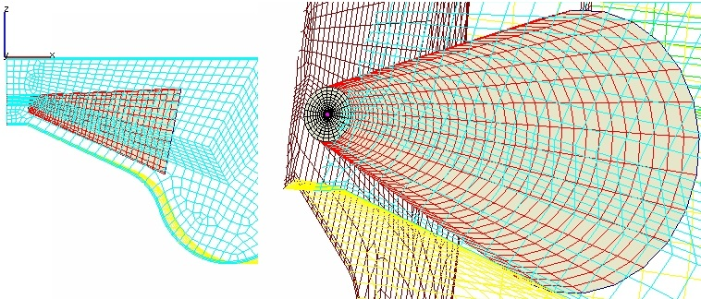

Slika 5.8 Pravilna pozicija sapnice u *Eulerovom* višefaznom modelu

Središnja točka sapnice promjera 100 *µm* definirana je koordinatama *x*=0.002; *y*=0; i *z*=-0.0038 m. Kod definiranja *Eulerovog* višefaznog modela potrebno je definirati željeni broj faza. Kako je u prijašnjem dijelu rada dogovoreno, definira se 6 faza od kojih je faza 1 plinovita faza, faze 2, 3, 4 i 5 kapljičaste a faza 6 tekuća faza. Fazama od 2 do 5 pridodaju se različiti promjeri kapljica tako da redom poprimaju vrijednosti od 5, 10, 20 i 40 *µm*.

* + 1. Definiranje vremenskog koraka u simultanoj ACCI simulaciji

Kod *ACCI* simulacije imamo posebno računanje klijenta motora i klijenta spreja. Zbog toga potrebno je definirati dva seta vremenskih koraka. Kako ne bi svaki put vršili proračun od 610 °*OV* postoji opcija u programu *FIRE* pomoću koje jednom pustimo simulaciju motora do početka ubrizgavanja i u tom vremenskom trenutku zabilježimo rezultate. Time stvaramo tzv. „*Restart*“ datoteku koju možemo koristiti prilikom svih simulacija za ovaj tip motora i zadane radne uvjete.

Vremenski korak u simulaciji spreja znatno je manji od onog u simulaciji motora zbog nestabilnog procesa ubrizgavanja goriva. Kada krene simultana *ACCI* simulacija potrebno je definirati takve vremenske korake u obje simulacije da u svakom vremenskom koraku motora dođe do njihovog preklapanja. Sljedećom slikom prikazani su vremenski koraci oba klijenta.

## 

Slika 5.9 Definirani vremenski koraci u simultanoj *ACCI* simulaciji

Prilikom pokretanja *ACCI* simulacije uz korištenje stvorene „*restart*“ datoteke potrebno je definirati potrošeno vrijeme simulacije motora kako bi server mogao pokrenuti simulaciju spreja od tog trenutka. To vrijeme definirano je sljedećim izrazom:

|  |  |  |
| --- | --- | --- |
|  |  | (47) |

gdje je *SOI* kut na kojemu započinje ubrizgavanje goriva izražen u stupnjevima vratila; *SOES* kut početka simulacije motora izražen u stupnjevima vratila i *RPM* broj okretaja motora u jednoj minuti. Za *EHVA* *LP7* motor vrijeme simulacije motora prije *ACCI* simulacije iznosilo je 0.00575 *s*.

Rezultati simultane ACCI simulacije

Nakon što završe simultane simulacije motora i spreja slijedi proces obrade podataka. U ovom radu svi dijagrami izrađeni su u programu *GRACE.* Prilikom zadavanja diplomskog zadatka dostupni eksperimentalni podaci bile su krivulje tlaka i temperature. Zbog toga način za validaciju simultane *ACCI* simulacije je usporedba tlaka i temperature. U budućem radu potrebno bi bilo nabaviti dodatne eksperimentalne rezultate u vidu razvijanja plamena tokom procesa izgaranja. Na sljedećim dijagramima prikazana je usporedba tlaka i temperature s postojećim eksperimentalnim podacima za pet različitih slučaja. Promatran je utjecaj veličine mreže spreja na krivulje tlaka i temperature.

Promatrani su slijedeći modeli:

* Samo *Lagrangian* model
* Novi koeficijenti *ACCI* simulacije
* Utjecaj mreže na rezultate *ACCI* simulacije
* Utjecaj modela veličina kapljica na rezultate *ACCI* simulacije

1. **Lagrangeov model:**

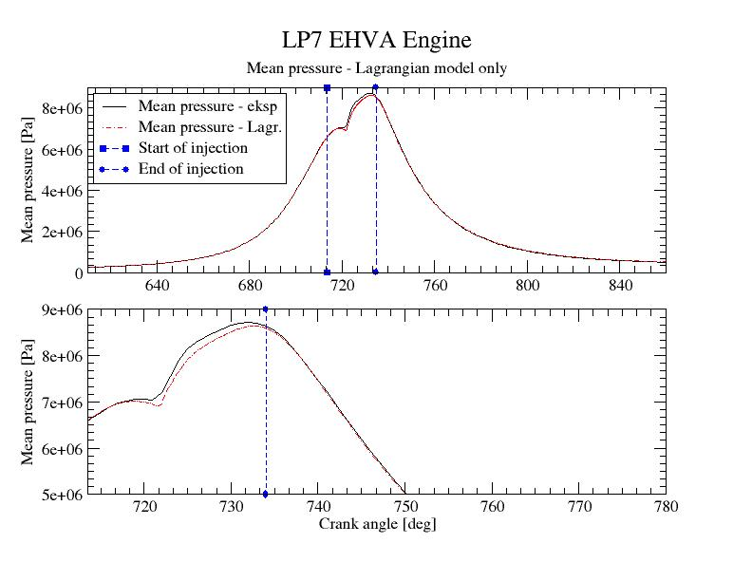

Slika 5.10 Krivulje tlaka za *Lagrangian* simulaciju

Na slici 5.10 vidi se kako *Lagrangeov* model daje dobre rezultate što se tiče promjene tlaka unutar motora. Crnom linijom prikazani su eksperimentalni podaci, a crvenom rezultati simulacije. Plavom crtkanom linijom označeni su početak i kraj ubrizgavanja (713.5 i 734.8 °*OV*). Na slici 5.10 su prikazana dva dijagrama. Gornji prikazuje promjenu tlaka tokom cijele simulacije a donji dijagram prikazuje uvećano područje od početka ubrizgavanja do nekoliko stupnjeva nakon završetka ubrizgavanja.

Može se uočiti kako rezultati simulacije imaju nešto nižu vrijednost od eksperimentalnih rezultata za vrijeme kada dolazi do izgaranja isparenog goriva. Za vrijeme dok nema izgaranja niti ubrizgavanja goriva ( <713.5 i >734.8 °*OV*) rezultati simulacije u potpunosti odgovaraju eksperimentalnim podacima.

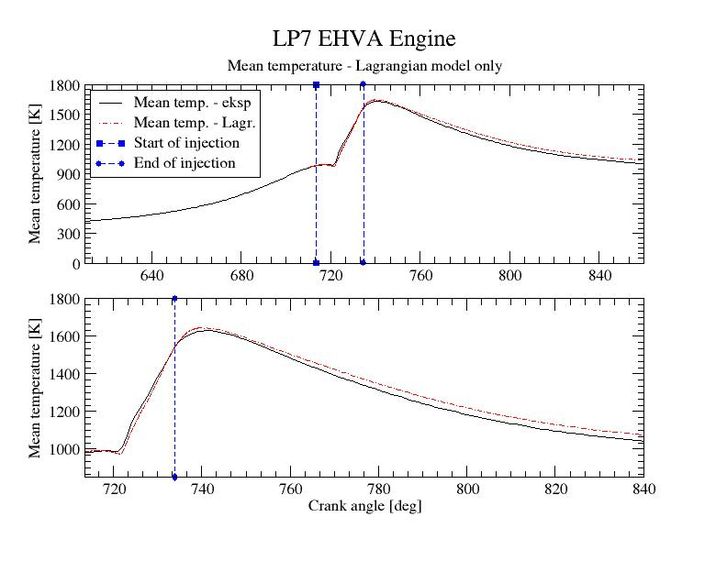

Slika 5.11 Krivulje temperature za *Lagrangian* simulaciju

Kao što je to slučaj kod promjene tlaka, *Lagrangeovim* modelom može se pratiti trend promjene temperature tokom procesa kompresije i ekspanzije motora. Kada u motoru počne takt kompresije pa sve do početka ubrizgavanja rezultati simulacije i eksperimentalnog ispitivanja u potpunosti se slažu. Isto tako postoji i dobro slaganje rezultata prilikom procesa ubrizgavanja i procesa izgaranja isparenog goriva. Nakon završetka ubrizgavanja dolazi do odstupanja izračunate temperature od eksperimentalnih podataka. Naime nakon što završi proces ubrizgavanja pa sve do kraja simulacije, temperatura unutar motora ima veću vrijednost od temperature dobivene u eksperimentu.

Prilikom računanja *Lagrangeovog* modela ubrizgavanja tekućeg goriva u motor korišteni su sljedeći koeficijenti modela:

* Za sekundarno raspadanja unutar *WAVE* modela korišteni su koeficijenti *C1* i *C2*vrijednosti 0.61 i 60. Vrijednosti su odabrane prethodnim razmatranjem utjecaja koeficijenata na penetraciju tekućeg i isparenog goriva.

1. **Simultana simulacija – originalna mreža za računanje spreja:**

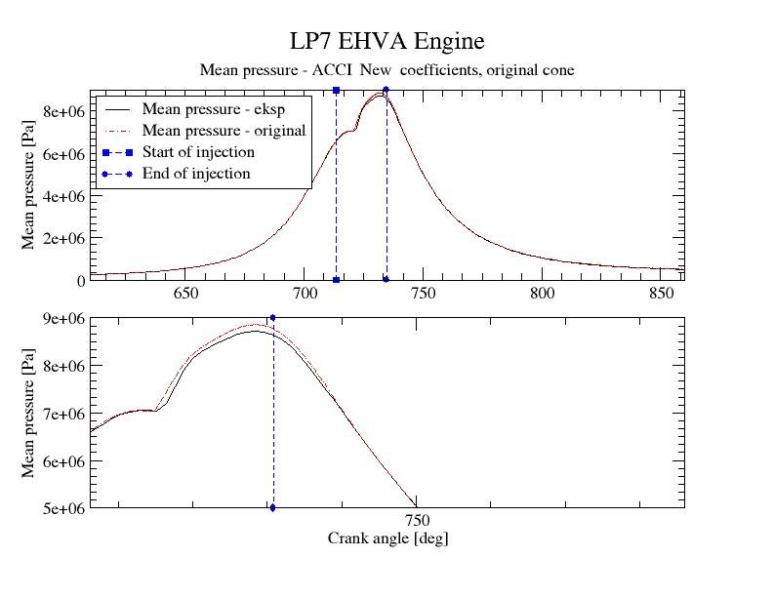

Slika 5.12 Krivulje tlaka za *ACCI* simulaciju na početnom konusu

Nakon što je izračunato ubrizgavanje goriva u motor pomoću *Lagrangevog* modela došlo je do prelaska na kompliciraniji model simultane *ACCI* simulacije. Poučen iskustvom prijašnjeg ispitivanja simultanih simulacija na jednom dizelmotoru generirana je mreža kontrolnih volumena za sprej. Mreža se sastoji od otprilike 18000 kontrolnih volumena i konusnog je oblika kao što je to prikazano u uvodnom dijelu za *ACCI* simulacije.

Isto kao i prije, do početka ubrizgavanja korišten je samo *Lagrangeov* model računanja procesa unutar modela tako da je slaganje izračunatih i eksperimentalnih podataka do početka ubrizgavanja jako dobro opisano. U trenutku kada dođe do zapaljenja isparenog goriva dolazi do previsokog generiranog tlaka unutar motora. Nakon završetka procesa ubrizgavanja i izgaranja goriva ponovo postoji odlično slaganje rezultata.

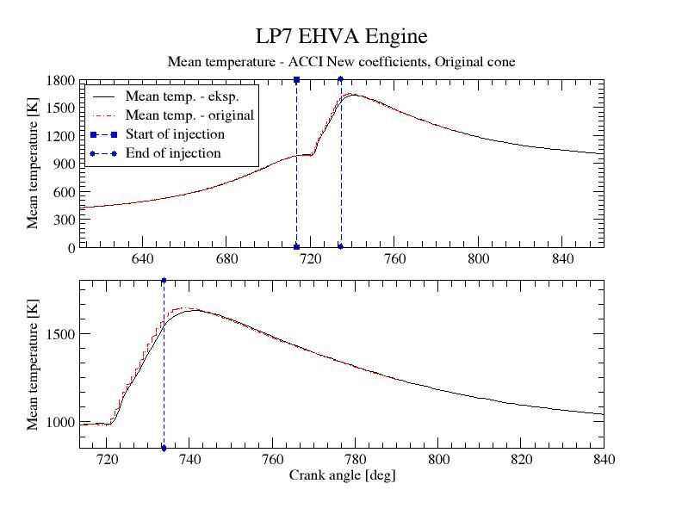

Slika 5.13 Krivulje temperature za *ACCI* simulaciju na početnom konusu

Na slici 5.13 u dva dijagrama prikazana je promjena temperature unutar motora prilikom simultane *ACCI* simulacije. Crnom linijom prikazani su eksperimentalni rezultati a crvenom crtkanom linijom rezultati simulacije. Do početka ubrizgavanja računa se samo pomoću *Lagrangeovog* modela. U tome području postoji odlično slaganje izmjerene i izračunate temperature. Za razliku od računanja procesa unutar motora samo pomoću *Lagrangeovog* modela, kod simultane *ACCI* simulacije znatno je bolje slaganje izračunate temperature s eksperimentalnim podacima nakon završetka procesa ubrizgavanja.

Prilikom računanja *ACCI* simulacije korišteni su slijedeći parametri modela:

* Za primarno raspadanje „*Diesel Core Injection*“ korišteni su koeficijenti *C1*, *C2* i *C3* s vrijednostima 20, 5 i 30
* Za sekundarno raspadanje „*WAVE*“ korišteni su koeficijenti *C1*, *C2* s vrijednostima 0.61 i 60
* Za model turbulencije korišten je *k-epsilon* model.

1. **Simultana simulacija – nova mreža za računanje spreja:**

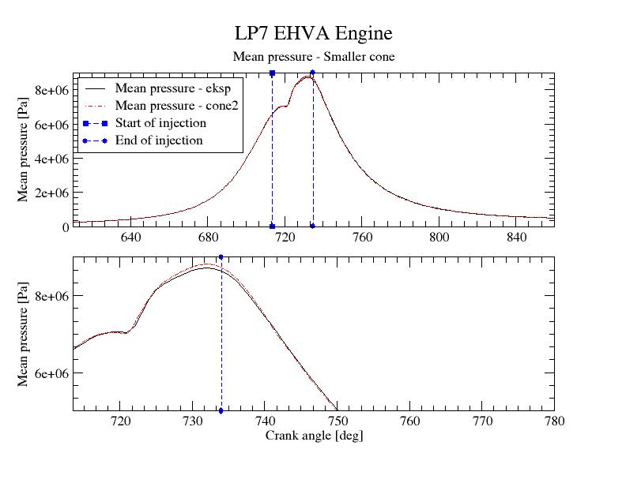

Slika 5.14 Krivulje tlaka za *ACCI* simulaciju na manjem konusu

Nakon što je uviđeno kako su rezultati simultane simulacije procesa ubrizgavanja goriva bolji od rezultata kod *Lagrangeovog* modela razmotren je utjecaj veličine mreže spreja na rezultate simulacije. Izrađena je nova mreža konusnog oblika sačinjena od 13000 kontrolnih volumena. Nova mreža spreja slična je inicijalnoj mreži umanjena za 30 %. Iz gornjih dijagrama možemo zaključiti kako opet postoji razlika između rezultata simulacije i eksperimentalnih podataka što se tiče tlaka. Naime, za vrijeme procesa ubrizgavanja dobivamo veću vrijednost izračunatog tlaka od tlaka dobivenog eksperimentalnim mjerenjima.

Crnom punom linijom prikazani su eksperimentalni podaci tlaka dok su crvenom crtkanom linijom prikazani rezultati simultane *ACCI* simulacije.

Potrebno je napomenuti kako su sve *ACCI* rađene s varijabilnim veličinama kapljica a razredi veličina definirani su kao i pri računanju *Eulerovog* spreja obrađenog u prethodnom poglavlju.

Faza 1 predstavlja plinovitu fazu, faze od 2 do 5 predstavljaju kapljice veličine 5e-06, 1e-05, 2e-05, 4e-05 *m*. Faza 6 predstavlja kapljice najvećeg promjera jednake promjeru sapnice (100 *µm*)

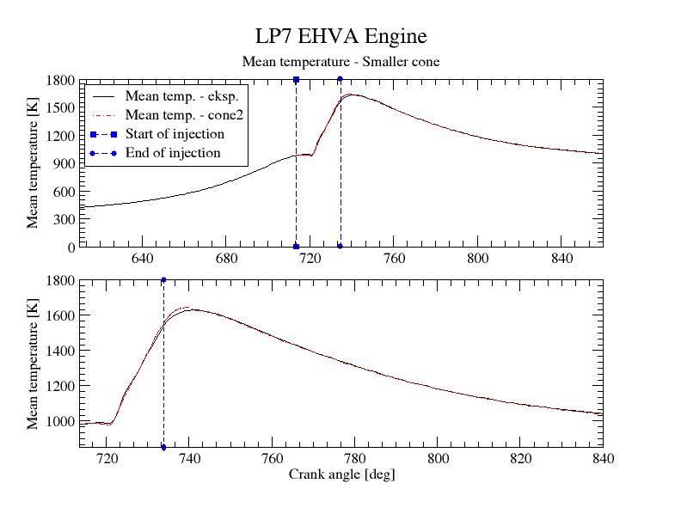

Slika 5.15 Krivulje temperature za *ACCI* simulaciju na manjem konusu

Na gornjoj slici u dva dijagrama prikazana je promjena temperature prilikom *ACCI* simultane simulacije uz korištenje 30% manje mreže pri računanju *Eulerovog* spreja. Crnom punom linijom prikazani su podaci dobiveni eksperimentalnim mjerenjima dok su crvenom crtkanom linijom prikazani rezultati *ACCI* simulacije. Može se zaključiti kako je ovaj slučaj izrazito dobar za opisivanje procesa ubrizgavanja i izgaranja goriva. Tokom cijele simulacije podaci se preklapaju uz postojanje malo previsoke izračunate temperature u trenutku završetka ubrizgavanja goriva.

Prilikom računanja *ACCI* simulacije korišteni su slijedeći parametri modela:

* Za primarno raspadanje „*Diesel Core Injection*“ korišteni su koeficijenti *C1*, *C2* i *C3* s vrijednostima 20, 5 i 30
* Za sekundarno raspadanje „*WAVE*“ korišteni su koeficijenti *C1*, *C2* s vrijednostima 0.61 i 60
* Za model turbulencije korišten je *k-epsilon* model.

1. **Simultana simulacija – nova mreža za računanje spreja; fiksne veličine kapljica:**

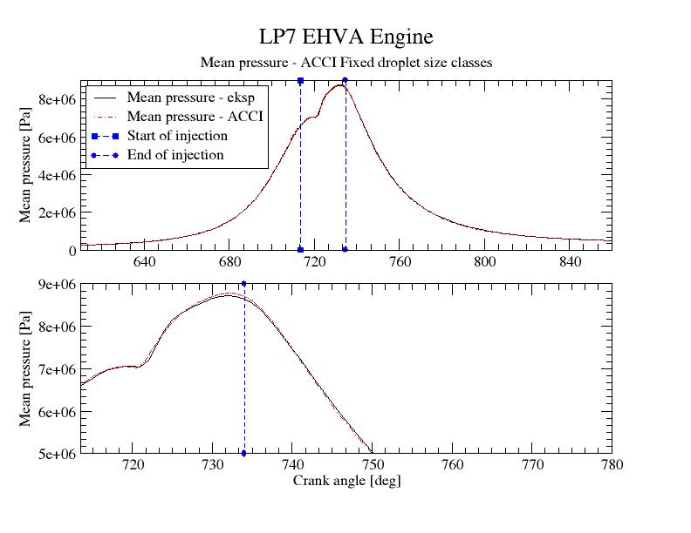

Slika 5.16 Krivulje tlaka za *ACCI* simulaciju s osnovnim *Eulerovim* modelom

U prethodnom istraživanju proučen je utjecaj mreže *Eulerovog* modela na rezultate simulacije. Nakon što je to učinjeno promotren je utjecaj korištenja osnovnog *Eulerovog* modela s konstantnim veličinama kapljica na rezultate tlaka i temperature. Kao što se vidi na slici 5.16 rezultati simulacije gotovo u potpunosti odgovaraju eksperimentalnim rezultatima.

U *Lagrangeovom* modelu rezultati tlaka bili su niži, a korištenjem *ACCI* simulacije s naprednim *Eulerovim* modelom viši od podataka dobivenih eksperimentalnim mjerenjem. Korištenjem modela s konstantnim razredima kapljica došlo je do znatnog poboljšanja u računanju tlaka prilikom rada motora.

Punom crnom linijom prikazani su eksperimentalni podaci a crvenom crtkanom rezultati simulacije. Početak i kraj procesa ubrizgavanja tekućeg goriva prikazani su plavim crtkanim linijama.

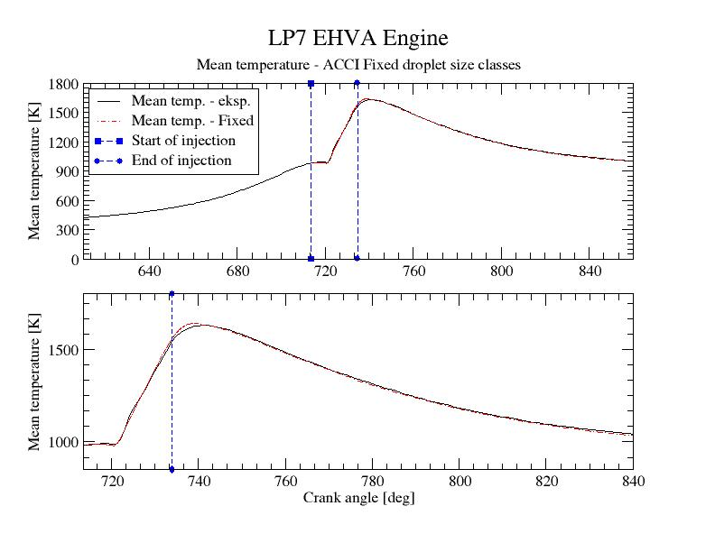

Slika 5.17 Krivulje temperature za *ACCI* simulaciju s osnovnim *Eulerovim* modelom

Prilikom računanja *ACCI* simultane simulacije s *Eulerovim* osnovnim modelom kroz cijelu simulaciju dobivamo rezultate jako slične rezultatima dobivenim eksperimentalnim mjerenjima. Na slici 5.17 može se uočiti da se krivulje temperature ne poklapaju jedino u kratkom dijelu nakon završetka procesa ubrizgavanja.

Prilikom računanja *ACCI* simulacije korišteni su slijedeći parametri modela:

* Za primarno raspadanje „*Diesel Core Injection*“ korišteni su koeficijenti *C1*, *C2* i *C3* s vrijednostima 20, 5 i 30
* Za sekundarno raspadanje „*WAVE*“ korišteni su koeficijenti *C1*, *C2* s vrijednostima 0.61 i 60

Za model turbulencije korišten je *k-epsilon* model.

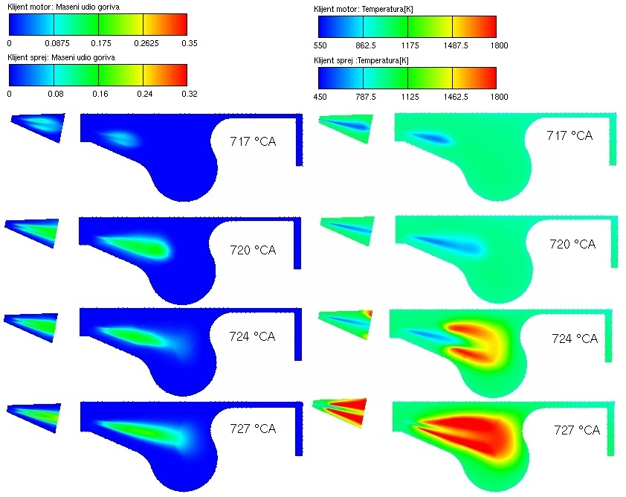

Slika 5.18 Prikaz penetracije gorivih para i razvijene temperature u motoru

Na slici 5.18 prikazana je penetracija gorivih para i razvijene za četiri različita kuta koljenastog vratila. Rezultati su prikazani za klijent motora i klijent spreja. Može se uočiti kako je preslikavanje preko *ACCI* servera dovoljno dobro i za temperaturu i za penetraciju gorivih para.

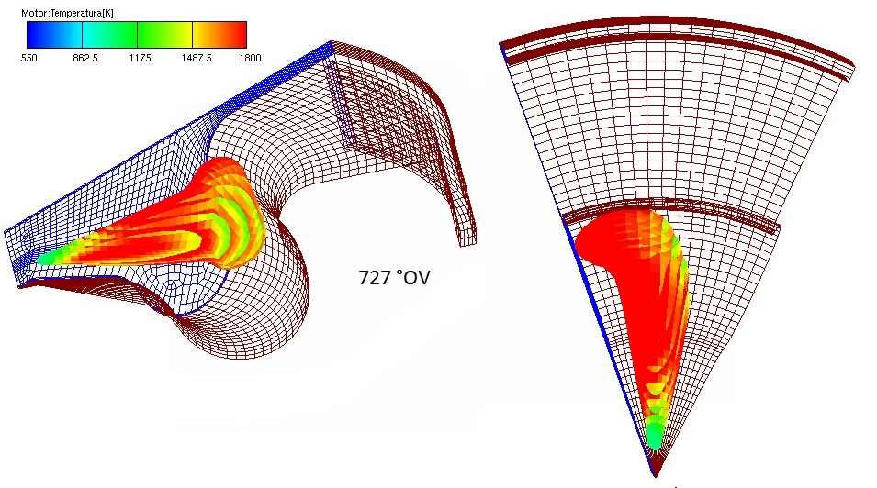

Slika 5.19 *3D* prikaz penetracije gorivih para u *LP7* motor

Na slici 5.19 prikazana je penetracija gorivih para u eksperimentalnom motoru. Prilikom položaja koljenastog vratila od 727 ° vidi se kako je u oblak para u potpunosti razvijen. Vidi se kako dolazi do zakretanja spreja gorivih para uslijed vrtloženja zraka unutar motora. Na površini spreja prikazana je temperautra u granicama od 550 do 1800 *K*.

# ZAKLJUČAK

Ukoliko se osvrnemo na analizu obavljenu u diplomskom radu, možemo zaključiti kako je područje računalne mehanike fluida vrlo široko i kompleksno. Postoje različiti matematički modeli pomoću kojih se mogu opisivati fizikalni procesi. Jako je važno upoznati se s problemom i odabrati onaj model čijim bi se korištenjem moglo doći do treženih rezultata sa što manje resursa.

U prvom dijelu rada cilj je bio validirati *Eulerov* višefazni model uspoređivanjem s postojećim eksperimentalnim podacima. Validacijom *Eulerovog* višefaznog modela pokazano je kako se korištenjem parametarske analize može doći do kvalitetnijeg i bržeg rješenja. Pokazan je utjecaj procesa primarnog raspadanja mlaza, sekundarnog raspadanja kapljica i njihovog naknadnog isparavanja. Pokazano je kako promjenom koeficijenata modela unutar navedenih procesa možemo utjecati na penetraciju tekućeg mlaza i gorivih para. U radu se može uočiti snažan utjecaj tlaka ubrizgavanja na rezultate penetracije gorivih para. U završnom dijelu ispitivanja *Eulerovog* modela prikazan je utjecaj mreže na rezultate simulacije. U budućem istraživanju planira se prikupiti eksperimentalne podatke o raspodjeli i veličini kapljica raspršenog goriva sa ciljem detaljnijeg opisivanja procesa visokotlačnog ubrizgavanja goriva u motore s unutrašnjim izgaranjem.

U drugom dijelu rada cilj je bio validirati model u kojem se koristi sučelje za simultano izvršavanje procesa ubrizgavanja goriva i procesa izgaranja u motoru. Definirana je rutina koja omogućava izmjenu podataka između dva klijenta, klijenta motora i klijenta spreja. Glavni razlog korištenja sučelja za izmjenu podataka bilo je korištenje prednosti *Lagrangeovog* i *Eulerovog* modela. Rezultati simulacije uspoređivani su s postojećim eksperimentalnim podacima, krivuljama tlaka i temperature. U završnom dijelu ispitivanja pokazano je kako korištenje sučelja za simultano izvršavanje procesa daje bolje rezultate od rezultata dobivenih prethodnim istraživanjima.

PRILOZI

1. CD-R disk

LITERATURA

1. Reitz R. D., Rutland C.J.: Development and testing of diesel engine CFD models, Progress in Energy and Combustion Science, Volume 21, Issue 2, 1995.
2. Kuo K. K.: Principles of combustion, New York, 1986.
3. Faeth G.M.: Mixing, transport and combustion in sprays, Progress in Energy and Combustion Science., 13, 1987.
4. Chiu H. H.: Advances and challenges in droplet and spray combustion, I. Toward a unified theory of droplet aerothermochemistry, Progress in Energy and Combustion Science 26, 2000.
5. Vujanović M.: Doctoral thesis, Numerical Modelling of Multiphase Flow in Combustion of Liquid Fuel, Zagreb, 2010.
6. Merci B., Roekaerts D.: Experiments and Numerical Simulations of Diluted Spray Turbulent Combustion, Volume 17, London, 2007.
7. Reitz R.D.; Modeling Atomization Processes in High-Pressure Vaporizing Sprays, Atomization and Spray Technology, Vol.3, 1987.
8. <http://en.wikipedia.org/wiki/Reynolds_number>
9. <http://en.wikipedia.org/wiki/Weber_number>
10. <http://en.wikipedia.org/wiki/Ohnesorge_number>
11. Faeth G.M.: Spray combustion phenomena, Symposium on Combustion 1,26, 1996.
12. Abraham J.: What is Adequate Resolution in the Numerical Computation of Transient Jets?, SAE Paper No. 970051, 1997.
13. Hallman M., Scheurlen M., Wittig S.: Computation of turbulent evaporating sprays: Eulerian versus Lagrangian approach, Journal of Engineering for Gas Turbines and Power, 117, 1995.
14. Abramzon B., Sirignano W.A.: Droplet Vaporization Model for Spray Combustion Calculations, 1989.
15. Bianchi G.M., Pelloni P.: Modeling the Diesel Fuel Spray Break-up by Using a Hybrid Model, 1999.
16. Vujanović M., Edelbauer W., et all: Enhancement and validation of an eulerian-eulerian approahc for diesel sprays, Como Lake, 2008.
17. Duić N.: Prilog Matematičkom Modeliranju Izgaranja Plinovitog Goriva u Ložištu Generatora Pare, Doktorska disertacija, Zagreb, 1998,
18. Gozsebet G., Berlemont A.: Eulerian and Lagrangian approaches for predicting the behaviour of discrete particles in turbulent flows, France, 1999.
19. AVL LIST. FIRETM, CFD Solver v8.4 – Spray, Vol. 2, AVL Gray, 2005.
20. AVL: AVL Status Presentation - Eulerian spray V2010 - Status and Current Developments, Graz, 2011.
21. Reitz R. D.: Modeling Atomization Processes in High-Pressure Vaporizing Sprays, Atomization and Spray Technology, 1987.
22. <https://www.sharcnet.ca/Software/Fluent13/help/flu_th/flu_th_sec_tab_model.html>
23. <http://my.fit.edu/itresources/manuals/fluent/html/th/node275.htm>
24. <http://www.math.lsa.umich.edu/~glarose/courseinfo/calc/projhtml/cal1_p1s97.html>
25. O'Rourke P. J.: Collective Drop Effects on Vaporizing Liquid Sprays, Ph.D. Thesis, 1981, Los Alamos
26. AVL LIST. FIRETM, 1D-3D Coupling, CFD Code Coupling, AVL Graz, 2008-
27. Pruesching P., Ramusch G., Ruetz J., Tatschl R.: 3D-CFD Modelling of Conventional and Alternative Diesel Combustion and Pollutant Formation – A Validation Study, AVL List GmbH, Austria, 2007.
28. Jones W. P., Launder B.E.: The Prediction of laminarization with a two-equation model of turbulence, Int. J. Heat Mass Transfer, 1972,, 15 pp. 301-314
29. Blessing M., Konig G., Preiss R.: Worck package 6: Spray Characterisation; DaimlerChrysler AG